**TRƯỜNG ĐẠI HỌC GIAO THÔNG VẬN TẢI**

**KHOA ĐÀO TẠO QUỐC TẾ**

------------o0o------------

**BÁO CÁO BÀI TẬP LỚN HỌC PHẦN**

**PHÂN TÍCH THIẾT KẾ YÊU CẦU**

**ĐỀ TÀI:**

**PHÂN TÍCH THIẾT KẾ YÊU CẦU**

**CHO HỆ THỐNG QUẢN LÝ ĐÀO TẠO TẠI ĐH GTVT**

Giảng viên hướng dẫn: TS.Đào Thị Lệ Thủy

Lớp: QT01 – Nhóm: 03

Sinh viên thực hiện: Lê Văn Thuận – 222631145 (Nhóm trưởng)

Lý Trần Vinh – 222631159

Hoàng Mạnh Khiêm – 222631111

**TRƯỜNG ĐẠI HỌC GIAO THÔNG VẬN TẢI**

**KHOA ĐÀO TẠO QUỐC TẾ**

------------o0o------------

**BÁO CÁO BÀI TẬP LỚN HỌC PHẦN**

**PHÂN TÍCH THIẾT KẾ YÊU CẦU**

**ĐỀ TÀI:**

**PHÂN TÍCH THIẾT KẾ YÊU CẦU**

**CHO HỆ THỐNG QUẢN LÝ ĐÀO TẠO TẠI ĐH GTVT**

Giảng viên hướng dẫn: TS.Đào Thị Lệ Thủy

Lớp: QT01 – Nhóm: 03

Sinh viên thực hiện: Lê Văn Thuận – 222631145

Lý Trần Vinh – 222631159

Hoàng Mạnh Khiêm – 222631111

**MỤC LỤC**

DANH MỤC BẢNG 6

DANH MỤC HÌNH ẢNH 7

LỜI MỞ ĐẦU 10

**CHƯƠNG 1:** **KHẢO SÁT VÀ PHÁT BIỂU BÀI TOÁN** 11

**1.1.** **Xác định bài toán** 11

1.1.1. Lý do chọn đề tài 11

1.1.2. Phạm vi 12

1.1.3. Mục tiêu 13

**1.2.** **Xác định các yêu cầu dự kiến** 14

1.2.1. Yêu cầu chức năng 14

1.2.2. Yêu cầu phi chức năng 15

**CHƯƠNG 2:** **MÔ HÌNH NGHIỆP VỤ CỦA BÀI TOÁN** 17

**2.1.** **Khảo sát** 17

2.1.1. Phỏng vấn 17

2.1.2. Phiếu khảo sát 20

2.1.3. Quan sát hệ thống cũ và tương tự 32

**2.2.** **Tổng hợp kết quả khảo sát** 32

2.2.1. Điểm mạnh của hệ thống 33

2.2.2. Những vấn đề nổi bật cần giải quyết 33

2.2.3. Các nhu cầu chính của từng nhóm người dùng 33

**2.3.** **Chuẩn hóa các nghiệp vụ** 33

2.3.1. Quản lý người dùng và phân quyền 33

2.3.2. Lịch sử hành động 33

2.3.3. Quản lý thông báo 34

2.3.4. Chức năng theo từng đối tượng 34

**CHƯƠNG 3:** **PHÂN TÍCH THIẾT KẾ HỆ THỐNG** 36

**3.1.** **Mô hình hóa chức năng** 36

3.1.1. Biều đồ phân cấp chức năng (BFD – Business Function Diagram) 36

3.1.2. Biểu đồ luồng dữ liệu (DFD – Data Flow Diagram) 36

**3.2.** **Mô hình hóa dữ liệu** 40

3.2.1. Mô hình hóa cơ sở dữ liệu “Quản lý sinh viên” 40

3.2.2. Mô hình hóa cơ sở dữ liệu “Identity” 46

3.2.3. Mô hình hóa cơ sở dữ liệu “Session” 50

**CHƯƠNG 4:** **XÂY DỰNG WEBSITE QUẢN LÝ ĐÀO TẠO** 53

**4.1.** **Thiết kế kiến trúc hệ thống** 53

**4.2.** **Thiết kế giao diện** 54

4.2.1. Giao diện đăng nhập 54

4.2.2. Giao diện của người dùng 55

**CHƯƠNG 5:** **KẾT LUẬN** 74

**5.1.** **Kết luận** 74

**5.2.** **Hướng phát triển trong tương lai** 74

**LỜI CẢM ƠN** 76

Bảng 1. Bảng phân công công việc

|  |  |  |  |
| --- | --- | --- | --- |
| STT | Công việc | Thời gian thực hiện | Người phụ trách |
| 1 | Xác định bài toán | 15/8 | Lê Văn Thuận + Lý Trần Vinh +Hoảng Mạnh Khiêm |
| 2 | Phân tích yêu cầu | 15/8 | Lê Văn Thuận + Lý Trần Vinh +Hoảng Mạnh Khiêm |
| 3 | Khảo sát | 1-4/9 | Lý Trần Vinh +Hoảng Mạnh Khiêm |
| 4 | Tổng hợp thông tin | 5/9 | Lê Văn Thuận |
| 5 | Chuẩn hóa nghiệp vụ | 1/10 | Lý Trần Vinh |
| 6 | Mô hình hóa chức năng | 15/10 | Hoảng Mạnh Khiêm |
| 7 | Mô hình hóa dữ liệu | 15/10 | Lê Văn Thuận |
| 8 | Thiết kế kiến trúc hệ thống | 15/10 | Lê Văn Thuận + Lý Trần Vinh +Hoảng Mạnh Khiêm |
| 9 | Thiết kế giao diện | 15/11 | Lê Văn Thuận + Lý Trần Vinh +Hoảng Mạnh Khiêm |
| 10 | Viết báo cáo |  | Lê Văn Thuận + Lý Trần Vinh +Hoảng Mạnh Khiêm |

# DANH MỤC BẢNG

Bảng 1. Bảng phân công công việc 5

Bảng 2. 1. Kế hoạch phỏng vấn 18

Bảng 2. 2. Phiếu kết quả phỏng vấn 20

Bảng 3. 1. Bảng sinh viên 42

Bảng 3. 2. Bảng điểm 42

Bảng 3. 3. Bảng khoa 42

Bảng 3. 4. Bảng giảng viên 42

Bảng 3. 5. Bảng lớp học phần 43

Bảng 3. 6. Bảng môn học 43

Bảng 3. 7. Bảng thời gian 43

Bảng 3. 8. Bảng đăng kí đổi lịch 44

Bảng 3. 9. Bảng chương trình học 44

Bảng 3. 10. Bảng đăng kí nguyện vọng 44

Bảng 3. 11. Bảng Role 47

Bảng 3. 12. Bảng User 48

Bảng 3. 13. Bảng RoleClaim 49

Bảng 3. 14. Bảng UserClaim 49

Bảng 3. 15.Bảng UserLogin 49

Bảng 3. 16. Bảng UserRole 49

Bảng 3. 17. Bảng UserToken 50

Bảng 3. 18. Bảng Access Token 51

Bảng 3. 19. Bảng Refresh Token 51

# DANH MỤC HÌNH ẢNH

Hình 2. 1. Kết quả trả lời phiếu khảo sát 21

Hình 2. 2. Kết quả trả lời phiếu khảo sát 22

Hình 2. 3. Kết quả trả lời phiếu khảo sát 22

Hình 2. 4. Kết quả trả lời phiếu khảo sát 23

Hình 2. 5. Kết quả trả lời phiếu khảo sát 24

Hình 2. 6. Kết quả trả lời phiếu khảo sát 25

Hình 2. 7. Kết quả trả lời phiếu khảo sát 25

Hình 2. 8. Kết quả trả lời phiếu khảo sát 26

Hình 2. 9. Kết quả trả lời phiếu khảo sát 27

Hình 2. 10. Kết quả trả lời phiếu khảo sát 28

Hình 2. 11. Kết quả trả lời phiếu khảo sát 29

Hình 2. 12. Kết quả trả lời phiếu khảo sát 30

Hình 2. 13. Kết quả trả lời phiếu khảo sát 30

Hình 2. 14. Kết quả trả lời phiếu khảo sát 31

Hình 2. 15. Kết quả trả lời phiếu khảo sát 32

Hình 3. 1. Biểu đồ phân cấp chức năng BFD 36

Hình 3. 2. Sơ đồ luồng dữ liệu mức ngữ cảnh 36

Hình 3. 3. Sơ đồ luồng dữ liệu mức đỉnh 37

Hình 3. 4. Sơ đồ phân rã chức năng Quản lý giảng viên 37

Hình 3. 5. Sơ đồ phân rã chức năng Quản lý sinh viên 38

Hình 3. 6. Sơ đồ phân rã chức năng Quản lý điểm 38

Hình 3. 7. Sơ đồ phân rã chức năng Quản lý lớp học phần 39

Hình 3. 8.Sơ đồ phân rã chức năng Thống kê 39

Hình 3. 9. Sơ đồ phân rã chức năng Cập nhật thông tin 40

Hình 3. 10. Mô hình thực thể liên kết 45

Hình 3. 11. Mô hình quan hệ 46

Hình 3. 12. Mô hình quan hệ 50

Hình 3. 13. Mô hình quan hệ 52

Hình 4. 1. Giao diện đăng nhập 55

Hình 4. 2. Thanh tìm kiếm 55

Hình 4. 3. Dialog thông báo 56

Hình 4. 4. Dialog message 57

Hình 4. 5. Dialog user 57

Hình 4. 6. Giao diện thông tin cá nhân 58

Hình 4. 7. Thanh chức năng của Quản trị viên 59

Hình 4. 8. Giao diện Quản lý môn học 60

Hình 4. 9. Giao diện thêm môn học 61

Hình 4. 10. Giao diện Quản lý Chương trình học 62

Hình 4. 11. Dialog thêm chương trình học 62

Hình 4. 12. Dialog sửa thông tin 62

Hình 4. 13. Giao diện Quản lý Lớp học phần 63

Hình 4. 14. Dialog thêm lớp học phần 63

Hình 4. 15. Dialog sửa thông tin lớp học phần 64

Hình 4. 16. Giao diện Quản lý Giảng viên 64

Hình 4. 17. Dialog thêm giảng viên 65

Hình 4. 18. Giao diện Quản lý Khoa 66

Hình 4. 19. Dialog thêm khoa 66

Hình 4. 20. Giao diện Quản lý Sinh viên 67

Hình 4. 21. Giao diện Quản lý Nguyện vọng 67

Hình 4. 22. Thanh chức năng của giao diện giảng viên 68

Hình 4. 23. Giao diện Danh sách sinh viên 68

Hình 4. 24. Giao diện Danh sách lớp học phần 69

Hình 4. 25. Giao diện lịch giảng dạy 69

Hình 4. 26. Thanh chức năng của sinh viên 70

Hình 4. 27. Giao diện Lịch học 71

Hình 4. 28. Giao diện Quản lý điểm 71

Hình 4. 29. Giao diện Danh sách lớp học phần 72

Hình 4. 30. Giao diện Đăng kí nguyện vọng 73

# LỜI MỞ ĐẦU

Trong bối cảnh phát triển nhanh chóng của công nghệ thông tin và nhu cầu ngày càng cao trong việc cải thiện chất lượng giáo dục, hệ thống quản lý đào tạo đóng vai trò quan trọng trong việc quản lý và tổ chức các hoạt động giảng dạy, học tập tại các cơ sở giáo dục. Hệ thống này giúp tối ưu hóa quy trình từ việc quản lý học viên, giảng viên, đến việc theo dõi kết quả học tập và triển khai các chương trình đào tạo.

Bài báo cáo này trình bày quá trình phân tích và thiết kế yêu cầu cho hệ thống Quản lý đào tạo. Mục tiêu chính của hệ thống là cung cấp một công cụ hiệu quả giúp các trường học, trung tâm đào tạo và các tổ chức giáo dục quản lý thông tin về khóa học, sinh viên, giảng viên và các hoạt động đào tạo một cách chính xác và khoa học. Để đáp ứng nhu cầu này, bài báo cáo sẽ tập trung vào việc phân tích các yêu cầu chức năng, phi chức năng và các yếu tố liên quan đến kiến trúc hệ thống, đồng thời đưa ra các giải pháp thiết kế phù hợp.

Với sự phát triển của công nghệ hiện nay, việc triển khai một hệ thống quản lý đào tạo không chỉ giúp tăng cường hiệu quả công việc mà còn tạo ra một nền tảng vững chắc cho việc nâng cao chất lượng đào tạo và đáp ứng yêu cầu ngày càng cao của người học và giảng viên.

1. **KHẢO SÁT VÀ PHÁT BIỂU BÀI TOÁN**
   1. **Xác định bài toán** 
      1. Lý do chọn đề tài

Trong bối cảnh hiện nay, việc ứng dụng công nghệ thông tin vào quản lý giáo dục là xu hướng tất yếu để nâng cao hiệu quả và chất lượng đào tạo. Tuy nhiên, nhiều trường đại học vẫn đang gắp khó khăn trong việc quản lý khối lượng lớn thông tin liên quan đến sinh viên, giảng viên, chương trình học, và lịch giảng.

Tầm quan trọng của việc nghiên cứu hệ thống quản lý đào tạo xuất phát từ nhu cầu tự động hóa các quy trình quản lý, giảm thiểu sai sót, và đảm bảo tính minh bạch, nhanh chóng trong việc cung cấp dịch vụ cho người dùng. Ngoài ra, một hệ thống hiện đại sẽ hỗ trợ các trường đại học trong việc tăng cường khả năng cạnh tranh và phù hợp với xu thế của thời đại.

Tính cấp thiết thể hiện ở những khó khăn trong việc quản lý thông tin rải rác, thiếu đồng bộ của các hệ thống truyền thống. Điều này gây ra nhiều trở ngại trong việc xử lý và khai thác dữ liệu một cách hợp lý. Do đó, việc nghiên cứu và đề xuất một hệ thống quản lý đào tạo tích hợp và hiệu quả là rất cần thiết.

Việc lựa chọn đề tài "Phân tích và thiết kế yêu cầu cho hệ thống quản lý đào tạo" được dựa trên các lý do chính sau:

* **Tính thực tiễn cao**: Hệ thống quản lý đào tạo là một nhu cầu cấp thiết đối với các trường đại học trong việc nâng cao hiệu quả quản lý và chất lượng dịch vụ.
* **Góp phần giải quyết bài toán quản lý phức tạp**: Nhiều trường đại học đang sử dụng hệ thống quản lý rải rác và thiếu tính đồng bộ, gây khó khăn trong việc tổng hợp và xử lý thông tin.
* **Khả năng áp dụng thực tế**: Sản phẩm sau khi nghiên cứu có thể được áp dụng và mở rộng cho các trường đại học, góp phần nâng cao hiệu suất làm việc của các bộ phận quản lý.
* **Tính mới mẻ và thách thức**: Việc thiết kế một hệ thống quản lý đào tạo yêu cầu khả năng phân tích, tư duy logic và áp dụng công nghệ hiện đại, giúp tác giả có thể nâng cao kiến thức chuyên môn.
  + 1. Phạm vi

Phạm vi của bài toán "Phân tích và thiết kế yêu cầu cho hệ thống quản lý đào tạo" được xác định như sau:

* **Đối tượng hệ thống hướng đến:**
* Trường Đại học Giao thông Vận Tải, tập trung vào việc cải tiến và hiện đại hóa công tác quản lý đào tạo.
* Người dùng chính bao gồm:
* Phòng đào tạo.
* Giảng viên.
* Sinh viên thuộc trường.
* **Phạm vi chức năng:**
* Quản lý thông tin sinh viên: Hồ sơ nhập học, kết quả học tập, lịch học và các thông tin liên quan.
* Quản lý thông tin giảng viên: Thông tin cá nhân, lịch giảng dạy, và cập nhật điểm số.
* Quản lý chương trình đào tạo: Lập kế hoạch học tập, xây dựng lịch học theo từng kỳ học.
* Quản lý kết quả học tập: Lưu trữ, tra cứu, và tổng hợp kết quả học tập của sinh viên.
* Hỗ trợ thông báo, nhắc nhở các sự kiện quan trọng như thời hạn đăng ký học phần, lịch thi.
* **Phạm vi kỹ thuật**:
* Thiết kế hệ thống dựa trên nhu cầu thực tế của Trường Đại học Giao thông Vận Tải .
* Tích hợp cơ sở dữ liệu quan hệ phục vụ lưu trữ thông tin sinh viên, giảng viên và lịch trình đào tạo.
* Tập trung vào giao diện thân thiện, dễ sử dụng cho đối tượng trong trường.
* Xây dựng các chức năng đăng nhập và phân quyền người dùng phù hợp với từng vai trò (quản trị viên, giảng viên, sinh viên).
* **Giới hạn của bài toán**:
* Phạm vi nghiên cứu chỉ tập trung vào Trường Đại học Giao thông Vận Tải, không mở rộng đến các tổ chức giáo dục khác.
* Không tích hợp các module không liên quan trực tiếp đến đào tạo (như tài chính, quản lý tài sản).
* **Phạm vi thời gian**:
* Nghiên cứu và phân tích hệ thống trong khuôn khổ thời gian bài tập lớn.
* Các yêu cầu được xây dựng dựa trên khảo sát và thu thập thông tin từ các bộ phận chức năng của trường.
  + 1. Mục tiêu

Mục tiêu của đề tài "Phân tích và thiết kế yêu cầu cho hệ thống quản lý đào tạo" tại Trường Đại học Giao thông Vận Tải được xác định như sau:

* Mục tiêu tổng quát: Phân tích và thiết kế một hệ thống quản lý đào tạo phù hợp với nhu cầu thực tế của nhà trường, nhằm nâng cao hiệu quả quản lý, giảm thiểu sai sót trong xử lý thông tin và cải thiện trải nghiệm của người dùng.
* Mục tiêu cụ thể:
* Hiểu rõ yêu cầu người dùng: Thu thập và phân tích các yêu cầu từ các bên liên quan như phòng đào tạo, giảng viên và sinh viên.
* Xây dựng mô hình hệ thống: Thiết kế các mô hình nghiệp vụ, bao gồm sơ đồ BFD, DFD (Data Flow Diagram), ERD (Entity Relationship Diagram) để mô tả chi tiết hoạt động của hệ thống.
* Đề xuất giải pháp thiết kế: Đưa ra các giải pháp kỹ thuật để xây dựng hệ thống, đảm bảo tính khả thi và phù hợp với điều kiện cơ sở hạ tầng hiện tại của trường.
* Hỗ trợ quản lý thông tin: Đảm bảo hệ thống giúp tự động hóa các công việc như quản lý hồ sơ sinh viên, giảng viên, lịch học, và kết quả học tập.
* Tăng cường tính minh bạch: Cung cấp các chức năng giúp người dùng dễ dàng truy cập và kiểm tra thông tin một cách chính xác, minh bạch.
* Kết quả mong đợi:
* Tài liệu phân tích yêu cầu hệ thống chi tiết, làm cơ sở để triển khai hệ thống trong tương lai.
* Các mô hình và sơ đồ thiết kế cụ thể giúp định hướng phát triển hệ thống.
* Đưa ra đề xuất cải tiến khả thi để nâng cao hiệu quả quản lý đào tạo tại Trường Đại học Giao thông Vận Tải.
  1. **Xác định các yêu cầu dự kiến**
     1. Yêu cầu chức năng

Hệ thống quản lý đào tạo được thiết kế để đáp ứng các yêu cầu chức năng sau:

* **Chức năng đăng nhập và phân quyền**: Người dùng bao gồm quản trị viên, giáo viên và sinh viên có quyền truy cập và sử dụng chức năng khác nhau.
* **Quản lý thông tin học sinh**: Thêm, sửa, xóa và cập nhật thông tin của từng học sinh.
* **Quản lý lớp học và khóa học**: Tạo và quản lý các lớp học, khóa học tương ứng với mỗi học sinh.
* **Quản lý điểm danh**: Cho phép giáo viên đánh dấu trạng thái điểm danh hằng ngày cho học sinh.
* **Quản lý điểm số**: Giáo viên có thể nhập và cập nhật điểm số cho học sinh.
* **Báo cáo chi tiết**: Phần mềm có thể xuất ra các báo cáo về điểm số, tình trạng học tập, và điểm danh theo tuần, tháng, hoặc kỳ học.
* **Tích hợp:** Tích hợp các hệ thống bên ngoài như hệ thống học tập, hệ thống thông tin nếu cần. Cung cấp API hoặc các phương pháp tích hợp để các phần mềm khác có thể kết nối và trao đổi dữ liệu.
  + 1. Yêu cầu phi chức năng

Yêu cầu phi chức năng liên quan đến các yếu tố như bảo mật, hiệu suất và khả năng mở rộng của hệ thống:

* **Hiệu suất hệ thống**:
* Đảm bảo hệ thống hoạt động ổn định với số lượng lớn người dùng truy cập đồng thời.
* Tối ưu thời gian xử lý tra cứu thông tin dưới 3 giây.
* **Khả năng mở rộng**: Hệ thống có khả năng mở rộng để tích hợp thêm các chức năng mới trong tương lai.
* **Khả năng bảo mật**:
* Mã hóa dữ liệu nhạy cảm như mật khẩu người dùng.
* Kiểm soát quyền truy cập, đảm bảo chỉ người có thẩm quyền mới truy cập được thông tin quan trọng.
* **Khả năng tương thích**: Hỗ trợ hoạt động trên các trình duyệt web phổ biến hoặc hệ điều hành nếu triển khai dưới dạng ứng dụng desktop.
* **Khả năng sao lưu và phục hồi**: Cung cấp cơ chế sao lưu dữ liệu định kỳ và khả năng khôi phục dữ liệu nhanh chóng trong trường hợp hệ thống gặp sự cố.
* **Tính thân thiện với người dùng**:
* Giao diện đơn giản, dễ sử dụng, hỗ trợ tiếng Việt.
* Cung cấp hướng dẫn sử dụng cho từng chức năng chính.
* **Khả năng bảo trì:** Hệ thống được thiết kế theo hướng microservice hóa, dễ dàng bảo trì và nâng cấp.

1. **MÔ HÌNH NGHIỆP VỤ CỦA BÀI TOÁN**
   1. **Khảo sát**
      1. Phỏng vấn

|  |  |  |
| --- | --- | --- |
| **Kế hoạch phỏng vấn** | | |
| Đối tượng phỏng vấn: Giảng viên Trần Thu Hồng (Khoa Đào tạo Quốc tế) | Người phụ trách: Hoàng Mạnh Khiêm, Lý Trần Vinh | |
| Thời gian: 20h ngày 3/9/2024  Thời gian dự kiến: 45 phút | Hình thức phỏng vấn: Phỏng vấn qua Teams | |
| Danh sách câu hỏi | | |
| **Phần 1: Thông tin chung**   1. Thầy/Cô có thể giới thiệu về vai trò của mình trong công tác giảng dạy và quản lý sinh viên? | | 1 phút |
| **Phần 2: Đánh giá hệ thống hiện tại**   1. Thầy/Cô thường sử dụng hệ thống quản lý sinh viên để thực hiện những tác vụ nào?   ( Ví dụ: Quản lý điểm số, theo dõi tiến độ học tập)   1. Theo Thầy/Cô, hệ thống hiện tại có hỗ trợ tốt cho công việc quản lý và giảng dạy không? Nếu không, những hạn chế lớn nhất là gì? 2. Theo Thầy/Cô, hệ thống hiện tại có hỗ trợ tốt cho công việc quản lý và giảng dạy không? Nếu không, những hạn chế lớn nhất là gì? | | 10 phút |
| **Phần 3: Yêu cầu cho hệ thống mới**   1. Thầy/Cô mong muốn hệ thống mới cải thiện điều gì để hỗ trợ tốt hơn cho công việc giảng dạy? (Ví dụ: Quản lý điểm số, thông tin sinh viên, báo cáo tự động.) 2. Thầy/Cô có muốn tích hợp thêm các công cụ hỗ trợ giảng dạy trực tuyến không? Nếu có, những tính năng nào là cần thiết? 3. Thầy/Cô có cần cải tiến tính năng liên lạc với sinh viên qua hệ thống không? Nếu có, Thầy/Cô mong muốn tính năng nào được cải thiện? | | 10 phút |
| **Phần 4: Giao diện và trải nghiệm**   1. Thầy/Cô có hài lòng với giao diện hiện tại của hệ thống không? Giao diện cần thay đổi hoặc cải thiện ở điểm nào? (Ví dụ: Bố cục hợp lý hơn, màu sắc dễ nhìn, các nút chức năng rõ ràng.) 2. Thầy/Cô mong muốn giao diện hệ thống mới sẽ như thế nào để dễ sử dụng hơn trong quá trình giảng dạy và quản lý? (Ví dụ: Đơn giản, trực quan, hỗ trợ tìm kiếm nhanh.) | | 10 phút |
| **Phần 5: Đánh giá chung**   1. Theo Thầy/Cô, hệ thống mới cần thay đổi gì để hỗ trợ tốt hơn cho công tác giảng dạy và quản lý sinh viên? 2. Thầy/Cô có đề xuất khác để hệ thống mới có thể đáp ứng tốt hơn yêu cầu của mình không? | | 10 phút |

Bảng 2. 1. Kế hoạch phỏng vấn

|  |  |
| --- | --- |
| **Phiếu kết quả khảo sát** | |
| **Phần 1: Thông tin chung** | |
| 1.Thầy/Cô có thể giới thiệu về vai trò của mình trong công tác giảng dạy và quản lý sinh viên? | Câu trả lời: Quản lý đào tạo |
| **Phần 2: Đánh giá hệ thống hiện tại** | |
| 2.Thầy/Cô thường sử dụng hệ thống quản lý sinh viên để thực hiện những tác vụ nào?  ( Ví dụ: Quản lý điểm số, theo dõi tiến độ học tập) | Câu trả lời: Thống kê số lượng đăng ký |
| 3.Theo Thầy/Cô, hệ thống hiện tại có hỗ trợ tốt cho công việc quản lý và giảng dạy không? Nếu không, những hạn chế lớn nhất là gì? | Câu trả lời: Tốc độ nhanh nhưng các chức năng chưa đầy đủ và dễ hiểu |
| 4.Thầy/Cô có gặp khó khăn trong quá trình sử dụng hệ thống không? Nếu có, cụ thể là những vấn đề gì? | Câu trả lời: Từ vựng Giải thích chức năng của các lệnh chưa chính xác. |
| **Phần 3: Yêu cầu mới cho hệ thống mới** | |
| 5.Thầy/Cô mong muốn hệ thống mới cải thiện điều gì để hỗ trợ tốt hơn cho công việc giảng dạy? (Ví dụ: Quản lý điểm số, thông tin sinh viên, báo cáo tự động.) | Câu trả lời: Kết hợp những ưu điểm phần mềm cũ vào pm mới để hoàn thiện hơn, tự động báo cáo số tín chỉ chưa đạt của sinh viên. |
| 6.Thầy/Cô có muốn tích hợp thêm các công cụ hỗ trợ giảng dạy trực tuyến không? Nếu có, những tính năng nào là cần thiết? | Câu trả lời: Nếu link được sang lms trong qldt thì sinh viên đỡ quên |
| 7.Thầy/Cô có cần cải tiến tính năng liên lạc với sinh viên qua hệ thống không? Nếu có, Thầy/Cô mong muốn tính năng nào được cải thiện? | Câu trả lời: Có cổng chat trực tiếp với msv mình cần ( chỉ dùng trong Cán bộ QL hoặc CVHT) |
| **Phần 4: Giao diện và trải nghiệm** | |
| 8.Thầy/Cô có hài lòng với giao diện hiện tại của hệ thống không? Giao diện cần thay đổi hoặc cải thiện ở điểm nào? (Ví dụ: Bố cục hợp lý hơn, màu sắc dễ nhìn, các nút chức năng rõ ràng.) | Câu trả lời: Cần thay đổi về phần màu sắc, hiện đơn giản và ng dùng khó nhìn |
| 9.Thầy/Cô mong muốn giao diện hệ thống mới sẽ như thế nào để dễ sử dụng hơn trong quá trình giảng dạy và quản lý? (Ví dụ: Đơn giản, trực quan, hỗ trợ tìm kiếm nhanh.) | Câu trả lời: Ý kiến như mục 8 |
| 10.Theo Thầy/Cô, hệ thống mới cần thay đổi gì để hỗ trợ tốt hơn cho công tác giảng dạy và quản lý sinh viên?  Câu trả lời: câu trả lời mục 9 là tổng hợp các mục phía trên | Câu trả lời: câu trả lời mục 9 là tổng hợp các mục phía trên |
| 11.Thầy/Cô có đề xuất khác để hệ thống mới có thể đáp ứng tốt hơn yêu cầu của mình không? | Câu trả lời: Hy vọng pm mới tích hợp được phần tin báo nhắc nhở cảnh báo từ hệ thống về kết quả học của sinh viên |

Bảng 2. 2. Phiếu kết quả phỏng vấn

* + 1. Phiếu khảo sát
* Xây dựng mẫu phiếu:
* Tên phiếu: Phiếu điều tra trải nghiệm sử dụng hệ thống quản lý đào tạo.
* Phát phiếu: Sử dụng google form, gửi qua messenger, đồng thời đăng lên đề thi UTC, dự kiến 100 sinh viên tham gia khảo sát.
* Nội dung phiếu điều tra
* **Phần 1: Thông tin chung**

1. Khoa/Bộ môn:……………
2. Năm học:

* Năm 1
* Năm 2
* Năm 3
* Năm 4
* Khác

Biểu đồ câu trả lời của biểu mẫu. Tên câu hỏi:   Năm học:  
. Số lượng câu trả lời: 135 câu trả lời.

Hình 2. 1. Kết quả trả lời phiếu khảo sát

* **Phần 2: Đánh giá hệ thống**

1. Bạn có sử dụng hệ thống quản lý sinh viên hiện tại không?

* Thỉnh thoảng
* Thường xuyên
* Hiếm khi
* Chưa bao giờ

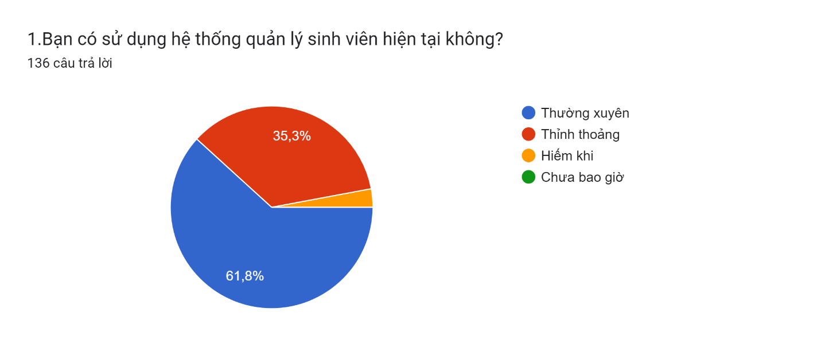

Hình 2. 2. Kết quả trả lời phiếu khảo sát

1. Bạn cảm thấy giao diện của hệ thống hiện tại như thế nào?

* Dễ sử dụng và thân thiện
* Khá dễ sử dụng nhưng cần cải tiến
* Phức tạp và khó sử dụng
* Rất khó sử dụng

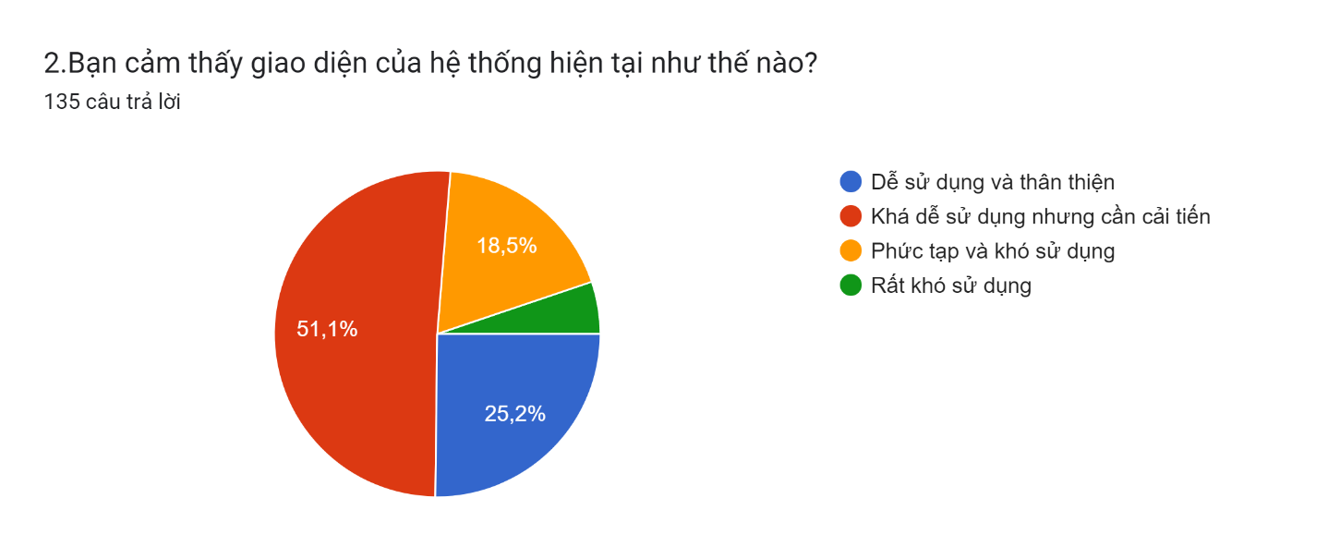

Hình 2. 3. Kết quả trả lời phiếu khảo sát

1. Tốc độ truy cập hệ thống của bạn có ổn định không?

* Nhanh và ổn định
* Chậm nhưng chấp nhận được
* Chậm và không ổn định
* Rất chậm, gây khó khăn khi sử dụng

Biểu đồ câu trả lời của biểu mẫu. Tên câu hỏi: 3.Tốc độ truy cập hệ thống của bạn có ổn định không?  
. Số lượng câu trả lời: 136 câu trả lời.

Hình 2. 4. Kết quả trả lời phiếu khảo sát

1. Bạn thường gặp những vấn đề nào khi sử dụng hệ thống? (Chọn nhiều đáp án nếu có)

* Khó khăn khi đăng nhập
* Hệ thống hay bị lỗi hoặc treo
* Khó tìm kiếm thông tin
* Đăng ký môn học gặp sự cố
* Không nhận được thông báo từ hệ thống
* Khác: ….

Biểu đồ câu trả lời của biểu mẫu. Tên câu hỏi: 4.Bạn thường gặp những vấn đề nào khi sử dụng hệ thống? (Chọn nhiều đáp án nếu có)  
. Số lượng câu trả lời: 134 câu trả lời.

Hình 2. 5. Kết quả trả lời phiếu khảo sát

1. Bạn thường mất bao lâu để hoàn thành việc đăng ký môn học qua hệ thống?

* Dưới 10 phút
* 10 - 20 phút
* 20 - 30 phút
* Hơn 30 phút

Biểu đồ câu trả lời của biểu mẫu. Tên câu hỏi:  5.Bạn thường mất bao lâu để hoàn thành việc đăng ký môn học qua hệ thống?  
. Số lượng câu trả lời: 124 câu trả lời.

Hình 2. 6. Kết quả trả lời phiếu khảo sát

1. Bạn có cảm thấy việc tìm kiếm và tra cứu thông tin (điểm số, lịch học, thông báo) trên hệ thống dễ dàng không?

* Rất dễ dàng
* Khá dễ dàng
* Khó khăn
* Rất khó khăn

Biểu đồ câu trả lời của biểu mẫu. Tên câu hỏi: 6.Bạn có cảm thấy việc tìm kiếm và tra cứu thông tin (điểm số, lịch học, thông báo) trên hệ thống dễ dàng không?  
. Số lượng câu trả lời: 135 câu trả lời.

Hình 2. 7. Kết quả trả lời phiếu khảo sát

1. Bạn có thường xuyên nhận được thông báo quan trọng (như lịch thi, lịch học, điểm thi) từ hệ thống không?

* Thường xuyên
* Đôi khi
* Hiếm khi
* Không bao giờ

Biểu đồ câu trả lời của biểu mẫu. Tên câu hỏi: 7.Bạn có thường xuyên nhận được thông báo quan trọng (như lịch thi, lịch học, điểm thi) từ hệ thống không?  
. Số lượng câu trả lời: 135 câu trả lời.

Hình 2. 8. Kết quả trả lời phiếu khảo sát

* **Phần 3: Mong muốn cho hệ thống mới**

1. Bạn mong muốn hệ thống mới có những tính năng nào cải tiến? (Chọn nhiều đáp án nếu có)

* Tốc độ truy cập nhanh hơn
* Giao diện thân thiện, dễ sử dụng hơn
* Tính năng tìm kiếm thông tin dễ dàng hơn
* Hệ thống thông báo hiệu quả hơn
* Quy trình đăng ký môn học đơn giản hơn
* Hỗ trợ ứng dụng di động
* Tích hợp công cụ học trực tuyến
* Khác:….

Biểu đồ câu trả lời của biểu mẫu. Tên câu hỏi: 8.Bạn mong muốn hệ thống mới có những tính năng nào cải tiến? (Chọn nhiều đáp án nếu có)  
. Số lượng câu trả lời: 136 câu trả lời.

Hình 2. 9. Kết quả trả lời phiếu khảo sát

1. Bạn mong muốn nhận thông báo từ hệ thống mới qua kênh nào?

* Email
* SMS
* Ứng dụng di động
* Cổng thông tin trên hệ thống
* Khác: ….

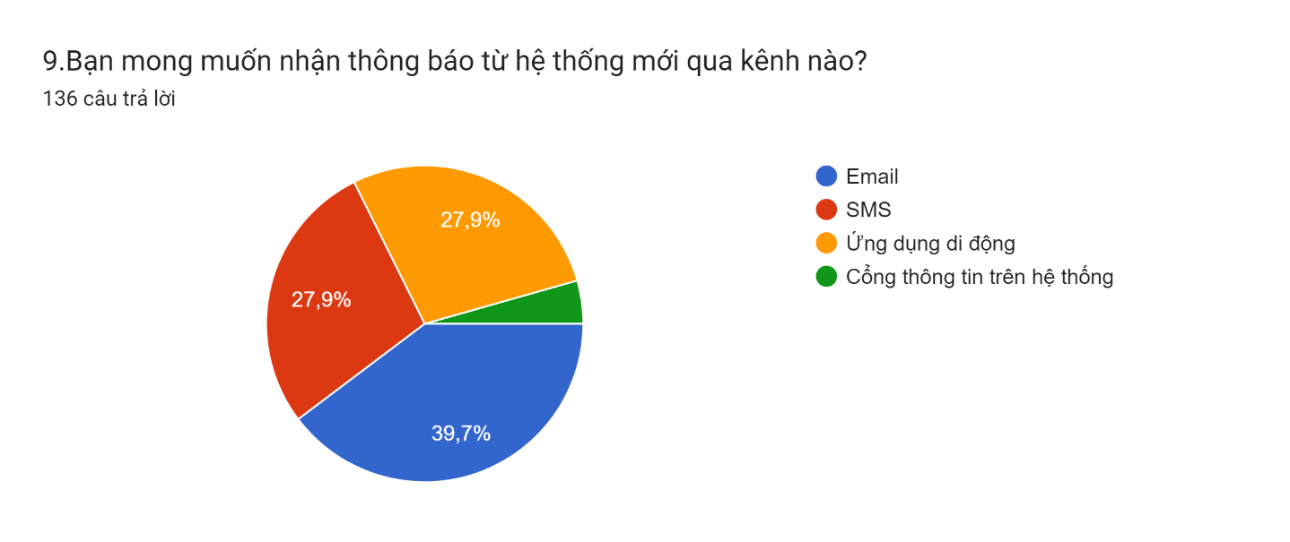

Hình 2. 10. Kết quả trả lời phiếu khảo sát

1. Bạn có muốn hệ thống mới cho phép bạn thực hiện các thao tác gì dễ dàng hơn? (Chọn nhiều đáp án nếu có)

* Đăng ký môn học
* Tra cứu điểm số
* Tra cứu lịch học
* Nhận thông báo quan trọng
* Đăng ký học lại/học cải thiện
* Gửi yêu cầu/phản hồi trực tiếp tới nhà trường
* Khác:…

Biểu đồ câu trả lời của biểu mẫu. Tên câu hỏi: 10.Bạn có muốn hệ thống mới cho phép bạn thực hiện các thao tác gì dễ dàng hơn? (Chọn nhiều đáp án nếu có)  
. Số lượng câu trả lời: 136 câu trả lời.

Hình 2. 11. Kết quả trả lời phiếu khảo sát

1. Bạn có đề xuất gì về cải thiện giao diện và trải nghiệm người dùng của hệ thống mới?

* Đơn giản và trực quan hơn
* Màu sắc, bố cục hợp lý và dễ nhìn hơn
* Hỗ trợ nhiều ngôn ngữ
* Khả năng tuỳ chỉnh giao diện theo nhu cầu cá nhân
* Khác:…..

Biểu đồ câu trả lời của biểu mẫu. Tên câu hỏi: 11.Bạn có đề xuất gì về cải thiện giao diện và trải nghiệm người dùng của hệ thống mới?  
. Số lượng câu trả lời: 135 câu trả lời.

Hình 2. 12. Kết quả trả lời phiếu khảo sát

1. Bạn có cần hệ thống mới hỗ trợ truy cập từ thiết bị nào khác ngoài máy tính không?

* Điện thoại di động
* Máy tính bảng
* Khác:…..

Biểu đồ câu trả lời của biểu mẫu. Tên câu hỏi: 12.Bạn có cần hệ thống mới hỗ trợ truy cập từ thiết bị nào khác ngoài máy tính không?  
. Số lượng câu trả lời: 133 câu trả lời.

Hình 2. 13. Kết quả trả lời phiếu khảo sát

* **Phần 4: Phản hồi chung**

1. Nhìn chung, bạn có hài lòng với hệ thống quản lý sinh viên hiện tại không?

* Rất hài lòng
* Hài lòng
* Bình thường
* Không hài lòng
* Rất không hài lòng

Biểu đồ câu trả lời của biểu mẫu. Tên câu hỏi: 13.Nhìn chung, bạn có hài lòng với hệ thống quản lý sinh viên hiện tại không?  
. Số lượng câu trả lời: 136 câu trả lời.

Hình 2. 14. Kết quả trả lời phiếu khảo sát

1. Theo bạn, hệ thống mới cần cải thiện điểm gì để đáp ứng nhu cầu của sinh viên tốt hơn?

Biểu đồ câu trả lời của biểu mẫu. Tên câu hỏi: 14.Theo bạn, hệ thống mới cần cải thiện điểm gì để đáp ứng nhu cầu của sinh viên tốt hơn?  
. Số lượng câu trả lời: 44 câu trả lời.

Hình 2. 15. Kết quả trả lời phiếu khảo sát

1. Bạn có đề xuất hoặc ý kiến gì khác về hệ thống mới?

………………………………………………………….

* + 1. Quan sát hệ thống cũ và tương tự

Quy trình quan sát:

* Nghiệp vụ: Quan sát quá trình sử dụng hệ thống của sinh viên, giảng viên và quản trị viên tại trường Đại học Giao thông Vận tải và một số trường đại học.
* Đối tượng: Sinh viên, giảng viên.
* Kết quả: Quá trình đăng ký của sinh viên gặp nhiều trở ngại, bao gồm việc hệ thống phản hồi chậm, mất nhiều thời gian để tải danh sách môn học, và giao diện thiếu các hướng dẫn cụ thể, rõ ràng, gây khó khăn trong việc sử dụng. Đối với giảng viên, việc quản lý lớp học và theo dõi tiến độ sinh viên cũng bị ảnh hưởng do giao diện phức tạp, thiếu tính trực quan và mất nhiều thời gian để thực hiện các thao tác cơ bản.
  1. **Tổng hợp kết quả khảo sát**
     1. Điểm mạnh của hệ thống
* Hệ thống hiện tại đã tích hợp thêm thông tin ngoài như đóng học phí.
* Đội ngũ giảng viên và nhân viên quen thuộc với quy trình quản lý hiện tại.
  + 1. Những vấn đề nổi bật cần giải quyết
* Giao diện thiếu logic, khá khó cho các sinh viên mới dùng.
* Hệ thống quản lý rời rạc, thiếu đồng bộ.
* Chức năng chưa đầy đủ và chưa rõ ràng.
* Thiếu công cụ hỗ trợ quản lý thông tin sinh viên và giảng viên hiệu quả
  + 1. Các nhu cầu chính của từng nhóm người dùng
* Phòng đào tạo: Tự động hóa quy trình quản lý.
* Giảng viên: Tiện lợi trong việc quản lý lịch dạy và nhập điểm.
* Sinh viên: Dễ dàng truy cập thông tin cá nhân và nhận thông báo nhanh chóng.
  1. **Chuẩn hóa các nghiệp vụ**
     1. Quản lý người dùng và phân quyền
* **Đăng nhập & Xác thực**: Cho phép người dùng đăng nhập, xác thực qua hệ thống để truy cập các chức năng tương ứng (JWT, session).
* **Phân quyền theo hệ thống**: Quyền cấp hệ thống như admin (có quyền cao nhất) và giảng viên, sinh viên.
* **Chuyển đổi quyền**: Quản trị viên (Admin) có quyền thêm, sửa và xóa các giảng viên và sinh viên trong hệ thống.
  + 1. Lịch sử hành động
* **Ghi lại lịch sử**: Lưu trữ lịch sử thao tác của người dùng trên hệ thống.
* **Theo dõi hoạt động**: Cho phép admin xem lịch sử các thao tác chức năng của giảng viên và sinh viên để kiểm tra lại.
* **Truy vấn và phân tích**: Cung cấp các chức năng tìm kiếm và phân tích lịch sử hoạt động theo thời gian hoặc người dùng cụ thể
  + 1. Quản lý thông báo
* **Lịch sử thông báo**: Lưu trữ các thông báo để người dùng có thể xem lại lịch sử sự cố hoặc các sự kiện quan trọng.
* **Thiết lập thông báo**: Cho phép admin thiết lập các loại thông báo nhận được, như thông báo khi thiết bị gặp sự cố.
  + 1. Chức năng theo từng đối tượng
* **Sinh viên:**
* Xem lịch học
* Quản lý điểm
* Đăng kí nguyện vọng học
* Danh sách lớp học phần
* **Giảng viên:**
* Danh sách sinh viên
* Lịch giảng dạy
* Danh sách lớp học phần
* **Quản trị viên:**
* Quản lý môn học
* Quản lý lớp học phần
* Quản lý chương trình học
* Quản lý khoa
* Quản lý giảng viên
* Quản lý nguyện vọng
* Quản lý sinh viên

1. **PHÂN TÍCH THIẾT KẾ HỆ THỐNG**
   1. **Mô hình hóa chức năng**
      1. Biều đồ phân cấp chức năng (BFD – Business Function Diagram)

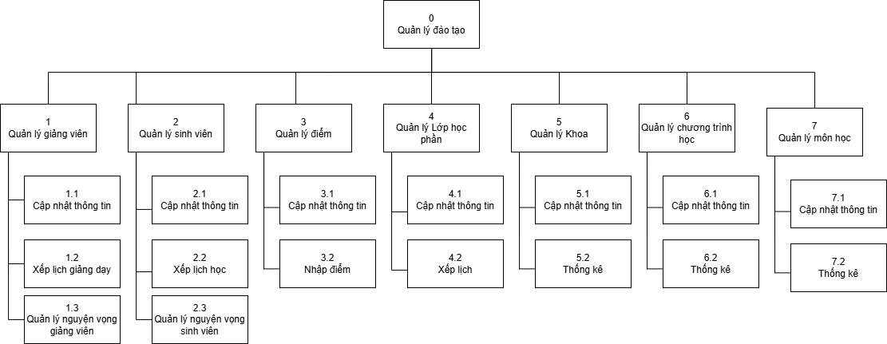

Hình 3. 1. Biểu đồ phân cấp chức năng BFD

* + 1. Biểu đồ luồng dữ liệu (DFD – Data Flow Diagram)
       1. Sơ đồ luồng dữ liệu mức ngữ cảnh

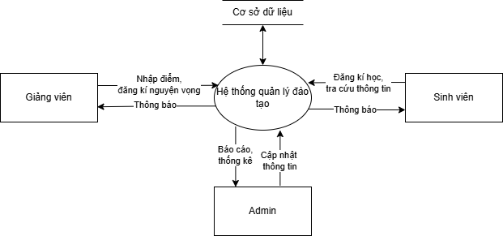

Hình 3. 2. Sơ đồ luồng dữ liệu mức ngữ cảnh

* + - 1. Sơ đồ luồng dữ liệu mức đỉnh

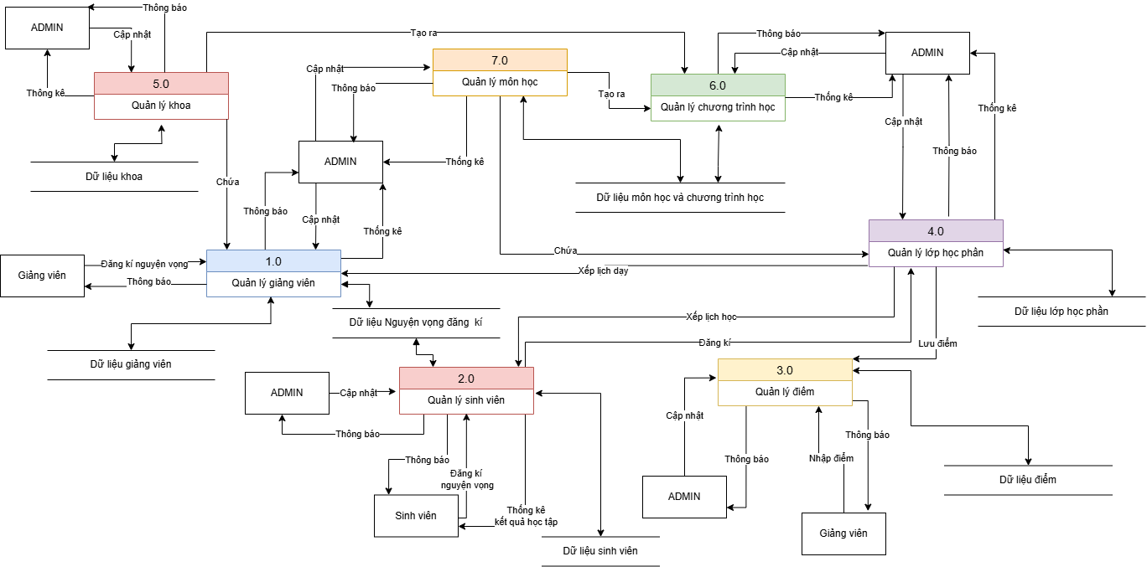

Hình 3. 3. Sơ đồ luồng dữ liệu mức đỉnh

* + - 1. Sơ đồ luồng dữ liệu mức dưới
         1. Sơ đồ phân rã chức năng Quản lý giảng viên

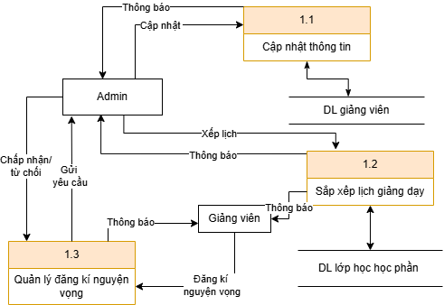

Hình 3. 4. Sơ đồ phân rã chức năng Quản lý giảng viên

* + - * 1. Sơ đồ phân rã chức năng Quản lý sinh viên

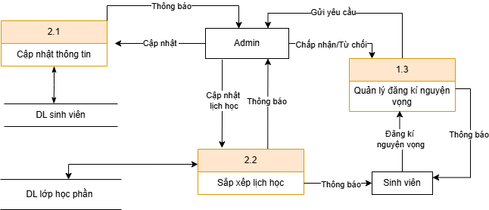

Hình 3. 5. Sơ đồ phân rã chức năng Quản lý sinh viên

* + - * 1. Sơ đồ phân rã chức năng Quản lý điểm

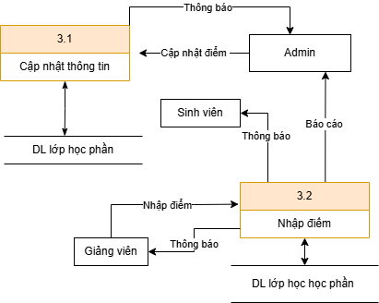

Hình 3. 6. Sơ đồ phân rã chức năng Quản lý điểm

* + - * 1. Sơ đồ phân rã chức năng Quản lý lớp học phần

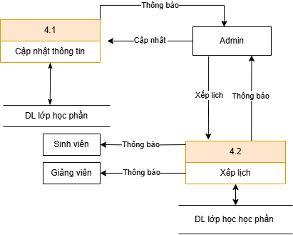

Hình 3. 7. Sơ đồ phân rã chức năng Quản lý lớp học phần

* + - * 1. Sơ đồ phân rã chức năng Thống kê

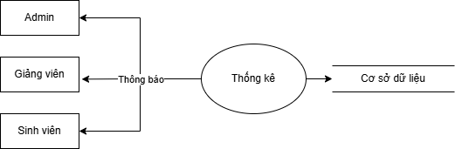

Hình 3. 8.Sơ đồ phân rã chức năng Thống kê

* + - * 1. Sơ đồ phân rã chức năng Cập nhật thông tin

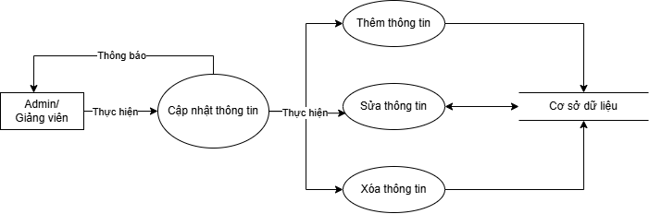

Hình 3. 9. Sơ đồ phân rã chức năng Cập nhật thông tin

* 1. **Mô hình hóa dữ liệu**
     1. Mô hình hóa cơ sở dữ liệu “Quản lý sinh viên”
        1. Phương tiện diễn tả dữ liệu
           1. Mã hóa dữ liệu

Mã hóa dữ liệu các thông tin về mã số ( ID, Primary Key ) quan trọng của các bảng trong cơ sở dữ liệu để tránh sự trùng lặp, gây lỗi khi truy vấn dữ liệu

* Mã sinh viên (IDSinhVien)
* Cấu trúc: {Năm nhập học}{Khóa học}{Mã ngành}{Số thứ tự}
* Ví dụ : 202163101001 (Sinh viên nhập học năm 2021, khóa 63, 101 ngành Công nghệ Thông tin, số thứ tự 001)
* Mã điểm (IdDiem) :
* Cấu trúc: { Mã môn học}{Mã sinh viên}
* Ví dụ: HQTCSDL202163101001 (Điểm của môn 101 cho sinh viên có mã 202163101001)
* Mã khoa ( IdKhoa):
* Cấu trúc: {Tên khoa (viết tắt)}
* Ví dụ: CNTT( đại diện cho Công nghệ Thông tin).
* Mã giáo viên (IdGiaoVien):
* Cấu trúc: {Tên giáo viên}{Họ tên dệm (viết tắt)}{Số thứ tự}
* Ví dụ: dungnb01 (Thầy Bùi Ngọc Dũng => dungnb, số thứ tự: 01)
* Mã lớp học phần (IdLopHocPhan):
* Cấu trúc: {Tên môn}{Tên lớp}
* Ví dụ: LTW_QT1 (Môn Lập trình web, tên lớp QT1).
* Mã môn học (IdMonHoc):
* Cấu trúc: {Tên môn (viết tắt)}
* Ví dụ: HQTCSDL (Môn học Hệ quản trị cơ sở dữ liệu)
* Mã thời gian (IdThoiGian):
* Cấu trúc: TG{ Mã lớp học phần }
* Ví dụ: TGQT120221 (Thời gian lớp học phần năm học 2022, học kỳ 2, lớp học phần 101).
* Mã chương trình học (IdChuongTrinhHoc):
* Cấu trúc: {Tên chương trình học (viết tắt)}
* Ví dụ: cntt (Công nghệ thông tin).
  + - * 1. Từ điển dữ liệu

Xây dựng thuộc tính từ điển và thuộc tính các bảng :

* **Sinh Viên** = Id Sinh Viên + Họ Tên + Lớp + Ngày Sinh + Địa Chỉ + Id Chương Trình Học + Id Khoa.

|  |  |  |
| --- | --- | --- |
| **Tên trường** | **Kiểu dữ liệu** | **Ghi chú** |
| IdSinhVien | nvarchar(100) | NOT NULL, PRIMARY KEY |
| HoTen | nvarchar(100) | NOT NULL, |
| Lop | nvarchar(50) | NOT NULL, |
| NgaySinh | date | NULL, |
| DiaChi | nvarchar(255) | NULL, |
| IdChuongTrinhHoc | nvarchar(100) | NULL, |

Bảng 3. 1. Bảng sinh viên

* **Điểm** = Id Điểm + Id Lớp Học Phần + Id Sinh Viên + Điểm Quá Trình + Điểm Kết Thúc + Điểm Tổng Kết + Lần Học.

|  |  |  |
| --- | --- | --- |
| **Tên trường** | **Kiểu dữ liệu** | **Ghi chú** |
| IdDiem | nvarchar(100) | NOT NULL, PRIMARY KEY |
| IdLopHocPhan | nvarchar(100) | NULL, |
| IdSinhVien | nvarchar(100) | NULL, |
| DiemQuaTrinh | decimal(5,2) | NULL, |
| DiemKetThuc | decimal(5,2) | NULL, |
| DiemTongKet | decimal(5,2) | NULL, |
| LanHoc | int | NULL, |

Bảng 3. 2. Bảng điểm

* **Khoa** = Id Khoa + Tên Khoa.

|  |  |  |
| --- | --- | --- |
| **Tên trường** | **Kiểu dữ liệu** | **Ghi chú** |
| IdKhoa | nvarchar(100) | NOT NULL, PRIMARY KEY |
| TenKhoa | nvarchar(100) | NULL, |

Bảng 3. 3. Bảng khoa

* **Giảng Viên** = Id Giáo Viên + Tên Giáo Viên + Email + Số Điện Thoại + Id Khoa.

|  |  |  |
| --- | --- | --- |
| **Tên trường** | **Kiểu dữ liệu** | **Ghi chú** |
| IdGiaoVien | nvarchar(100) | NOT NULL, PRIMARY KEY |
| TenGiaoVien | nvarchar(100) | NOT NULL, |
| Email | nvarchar(100) | NULL, |
| SoDienThoai | nvarchar(15) | NULL, |
| IdKhoa | nvarchar(100) | NULL, |

Bảng 3. 4. Bảng giảng viên

* **Lớp Học Phần** = Id Lớp Học Phần + Id Giáo Viên + Tên Lớp Học Phần + Id Môn Học + Thời Gian Bắt Đầu + Thời Gian Kết Thúc.

|  |  |  |
| --- | --- | --- |
| **Tên trường** | **Kiểu dữ liệu** | **Ghi chú** |
| IdLopHocPhan | nvarchar(100) | NOT NULL, PRIMARY KEY |
| TenHocPhan | nvarchar(100) | NOT NULL, |
| IdGiaoVien | nvarchar(100) | NULL, |
| IdMonHoc | nvarchar(100) | NULL, |

Bảng 3. 5. Bảng lớp học phần

* **Môn Học** = Id Môn Học + Tên Môn Học + Số Tín Chỉ + Số Tiết Học + Id Khoa.

|  |  |  |
| --- | --- | --- |
| **Tên trường** | **Kiểu dữ liệu** | **Ghi chú** |
| IdMonHoc | nvarchar(100) | NOT NULL, PRIMARY KEY |
| TenMonHoc | nvarchar(100) | NULL, |
| SoTinChi | int | NULL, |
| SoTietHoc | int | NULL, |
| IdKhoa | nvarchar(100) | NULL, |

Bảng 3. 6. Bảng môn học

* **Thời Gian** = Id Thời Gian + Ngày Bắt Đầu + Ngày Kết Thúc + Địa Điểm.

|  |  |  |
| --- | --- | --- |
| **Tên trường** | **Kiểu dữ liệu** | **Ghi chú** |
| IdThoiGian | nvarchar(100) | NOT NULL, PRIMARY KEY |
| NgayBatDau | date | NOT NULL, |
| NgayKetThuc | date | NOT NULL, |

Bảng 3. 7. Bảng thời gian

* **Đăng Ký Đổi Lịch** = Id Đăng Ký Đổi Lịch + Id Thời Gian + Thời Gian Bắt Đầu Hiện Tại + Thời Gian Kết Thúc Hiện Tại + Thời Gian Bắt Đầu Mới + Thời Gian Kết Thúc Mới + Trạng Thái.

|  |  |  |
| --- | --- | --- |
| **Tên cột** | **Loại dữ liệu** | **Allow nulls** |
| IdDangKyDoiLich | nvarchar(100) | NOT NULL, PRIMARY KEY |
| IdSinhVien | nvarchar(100) | NOT NULL |
| IdLopHocPhan | nvarchar(100) | NOT NULL |
| NgayDangKy | date | NOT NULL |
| IdThoiGianCu | nvarchar(100) | NULL |
| IdThoiGianMoi | nvarchar(100) | NULL |
| TrangThai | bit | NOT NULL, DEFAULT (0) |

Bảng 3. 8. Bảng đăng kí đổi lịch

* **Chương Trình Học** = Id Chương Trình Học + Tên Chương Trình Học.

|  |  |  |
| --- | --- | --- |
| **Tên trường** | **Kiểu dữ liệu** | **Ghi chú** |
| IdChuongTrinhHoc | nvarchar(100) | NOT NULL, PRIMARY KEY |
| TenChuongTrinhHoc | nvarchar(100) | NULL, |

Bảng 3. 9. Bảng chương trình học

* **Đăng Ký Nguyện Vọng** = Id Đăng Ký Nguyện Vọng + Id Sinh Viên + Id Môn Học + Trạng Thái Nguyện Vọng.

|  |  |  |
| --- | --- | --- |
| **Tên trường** | **Kiểu dữ liệu** | **Ghi chú** |
| IdDangKyNguyenVong | nvarchar(100) | NOT NULL, PRIMARY KEY |
| IdSinhVien | nvarchar(100) | NOT NULL, |
| IdMonHoc | nvarchar(100) | NOT NULL, |
| TrangThai | bit | NOT NULL, DEFAULT (0) |

Bảng 3. 10. Bảng đăng kí nguyện vọng

* + - 1. Mô hình thực thể liên kết

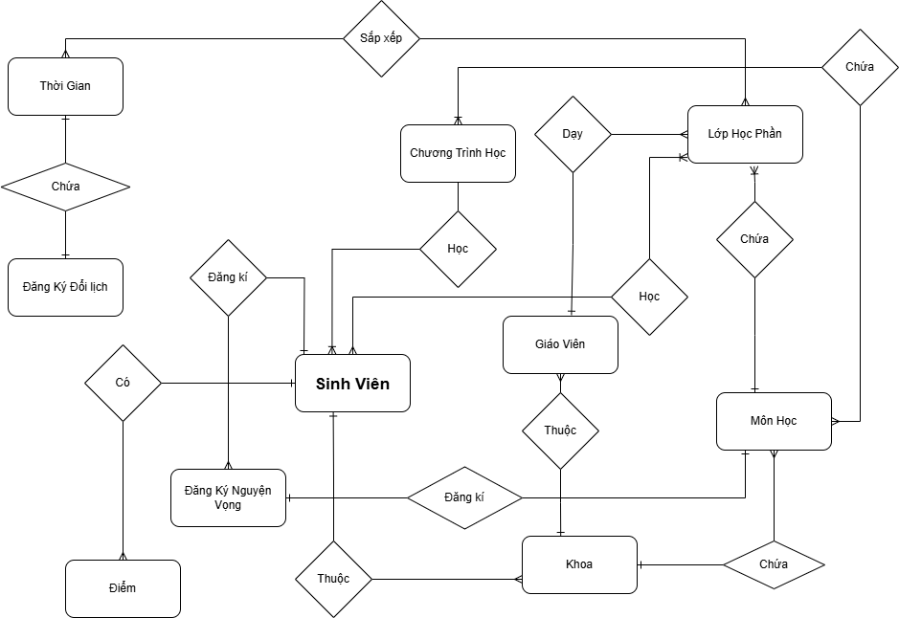

Hình 3. 10. Mô hình thực thể liên kết

* + - 1. Mô hình quan hệ

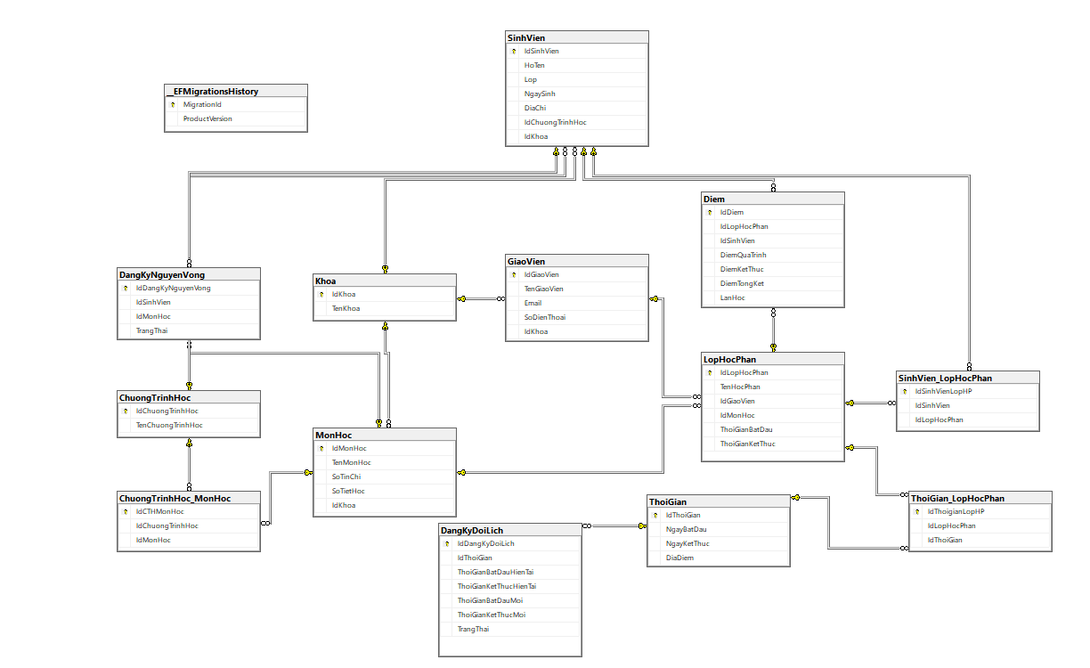

Hình 3. 11. Mô hình quan hệ

* + 1. Mô hình hóa cơ sở dữ liệu “Identity”
       1. Mã hình hóa cơ sở dữ liệu
          1. Mô tả cơ sở dữ liệu

Cơ sở dữ liệu này hỗ trợ các chức năng chính của hệ thống xác thực và phân quyền:

* **Xác thực người dùng**: Kiểm tra danh tính của người dùng qua các thông tin như email, mật khẩu, và các thông tin xác thực khác.
* **Phân quyền**: Quản lý các quyền truy cập của người dùng thông qua vai trò và claims.
* **Quản lý tài khoản**: Lưu trữ và quản lý thông tin cá nhân, bảo mật, và lịch sử đăng nhập của người dùng.
* **Token-based authentication**: Hỗ trợ hệ thống xác thực dùng token cho API hoặc các hệ thống phân tán.

Với các bảng này, website có thể dễ dàng triển khai một hệ thống bảo mật với các tính năng như đăng nhập, phân quyền truy cập, quản lý tài khoản người dùng, và xác thực hai yếu tố.

* + - * 1. Từ điển dữ liệu

Xây dựng từ điển và thuộc tính các bảng:

* **Role** = Id + Name + NormalizedName + ConcurrencyStamp

|  |  |  |
| --- | --- | --- |
| **Tên Trường** | **Kiểu Dữ Liệu** | **Ghi Chú** |
| Id | nvarchar(450) | NOT NULL, Primary Key |
| Name | nvarchar(256) | NULL |
| NormalizedName | nvarchar(256) | NULL |
| ConcurrencyStamp | nvarchar(max) | NULL |

Bảng 3. 11. Bảng Role

* **User** = Id + IdClaim + FirstName + LastName + Address + Phone + Email + ProfilePicture + UserName + NormalizedUserName + NormalizedEmail + EmailConfirmed + PasswordHash + SecurityStamp + ConcurrencyStamp + PhoneNumber + PhoneNumberConfirmed + TwoFactorEnabled + LockoutEnd + LockoutEnabled + AccessFailedCount + FullName + ProfilePictureBase64

|  |  |  |
| --- | --- | --- |
| **Tên Trường** | **Kiểu Dữ Liệu** | **Ghi Chú** |
| Id | nvarchar(450) | NOT NULL, Primary Key |
| IdClaim | nvarchar(max) | NULL |
| FirstName | nvarchar(max) | NULL |
| LastName | nvarchar(max) | NULL |
| Address | nvarchar(max) | NULL |
| Phone | nvarchar(max) | NULL |
| Email | nvarchar(256) | NULL |
| ProfilePicture | varbinary(max) | NULL |
| UserName | nvarchar(256) | NULL |
| NormalizedUserName | nvarchar(256) | NULL |
| NormalizedEmail | nvarchar(256) | NULL |
| EmailConfirmed | bit | NOT NULL |
| PasswordHash | nvarchar(max) | NULL |
| SecurityStamp | nvarchar(max) | NULL |
| ConcurrencyStamp | nvarchar(max) | NULL |
| PhoneNumber | nvarchar(max) | NULL |
| PhoneNumberConfirmed | bit | NOT NULL |
| TwoFactorEnabled | bit | NOT NULL |
| LockoutEnd | datetimeoffset | NULL |
| LockoutEnabled | bit | NOT NULL |
| AccessFailedCount | int | NOT NULL |
| FullName | nvarchar(max) | NULL (thêm sau) |
| ProfilePictureBase64 | nvarchar(max) | NULL (thêm sau) |

Bảng 3. 12. Bảng User

* **RoleClaim** = Id + RoleId + ClaimType + ClaimValue

|  |  |  |
| --- | --- | --- |
| **Tên Trường** | **Kiểu Dữ Liệu** | **Ghi Chú** |
| Id | int | NOT NULL, IDENTITY, Primary Key |
| RoleId | nvarchar(450) | NOT NULL, Foreign Key -> Roles(Id) |
| ClaimType | nvarchar(max) | NULL |
| ClaimValue | nvarchar(max) | NULL |

Bảng 3. 13. Bảng RoleClaim

* **UserClaim** = Id + UserId + ClaimType + ClaimValue

|  |  |  |
| --- | --- | --- |
| **Tên Trường** | **Kiểu Dữ Liệu** | **Ghi Chú** |
| Id | int | NOT NULL, IDENTITY, Primary Key |
| UserId | nvarchar(450) | NOT NULL, Foreign Key -> Users(Id) |
| ClaimType | nvarchar(max) | NULL |
| ClaimValue | nvarchar(max) | NULL |

Bảng 3. 14. Bảng UserClaim

* **UserLogin** = LoginProvider + ProviderKey + ProviderDisplayName + UserId

|  |  |  |
| --- | --- | --- |
| **Tên Trường** | **Kiểu Dữ Liệu** | **Ghi Chú** |
| LoginProvider | nvarchar(450) | NOT NULL, Primary Key |
| ProviderKey | nvarchar(450) | NOT NULL, Primary Key |
| ProviderDisplayName | nvarchar(max) | NULL |
| UserId | nvarchar(450) | NOT NULL, Foreign Key -> Users(Id) |

Bảng 3. 15.Bảng UserLogin

* **UserRole** = UserId + RoleId

|  |  |  |
| --- | --- | --- |
| **Tên Trường** | **Kiểu Dữ Liệu** | **Ghi Chú** |
| UserId | nvarchar(450) | NOT NULL, Primary Key, Foreign Key -> Users(Id) |
| RoleId | nvarchar(450) | NOT NULL, Primary Key, Foreign Key -> Roles(Id) |

Bảng 3. 16. Bảng UserRole

* **UserToken** = UserId + LoginProvider + Name + Value

|  |  |  |
| --- | --- | --- |
| **Tên Trường** | **Kiểu Dữ Liệu** | **Ghi Chú** |
| UserId | nvarchar(450) | NOT NULL, Primary Key, Foreign Key -> Users(Id) |
| LoginProvider | nvarchar(450) | NOT NULL, Primary Key |
| Name | nvarchar(450) | NOT NULL, Primary Key |
| Value | nvarchar(max) | NULL |

Bảng 3. 17. Bảng UserToken

* + - 1. Mô hình quan hệ

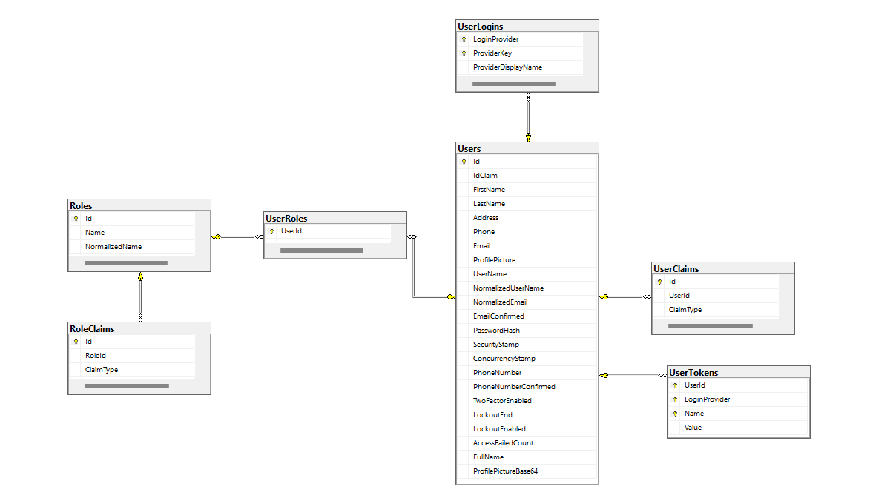

Hình 3. 12. Mô hình quan hệ

* + 1. Mô hình hóa cơ sở dữ liệu “Session”
       1. Mã hóa dữ liệu

Cả hai bảng đều có sự liên kết với UserID, điều này cho phép bạn xác định và kiểm tra các token tự sinh khi user đăng nhập. Các trường ExpiryDate giúp đảm bảo rằng các token chỉ có hiệu lực trong một khoảng thời gian nhất định. Trong khoảng thời gian nhất định đó, hệ thống có thể dựa vào token đã cấp khi user đăng nhập để tải lên giao diện tương ứng với phân quyền của họ, đồng thời kiểm tra xem user có quyền với các chức năng user đang thực hiện hay không nhằm tăng hiệu quả bảo mật cho hệ thống.

* + - 1. Từ điển dữ liệu

Xây dựng từ điển và thuộc tính các bảng:

* **Access Token** = Id + Tọken + UserID + ExpiryDate

|  |  |  |
| --- | --- | --- |
| **Tên Trường** | **Kiểu Dữ Liệu** | **Ghi Chú** |
| Id | nvarchar(450) | NOT NULL, Primary Key |
| Tọken | nvarchar(32) | NOT NULL |
| UserID | Nvarchar(32) | NOT NULL |
| ExpiryDate | datetime2 | NOT NULL |

Bảng 3. 18. Bảng Access Token

* **Refresh Token** = Id + Tọken + UserID + IsActive + ExpiryDate

|  |  |  |
| --- | --- | --- |
| **Tên Trường** | **Kiểu Dữ Liệu** | **Ghi Chú** |
| Id | nvarchar(450) | NOT NULL, Primary Key |
| Tọken | nvarchar(32) | NOT NULL |
| UserID | Nvarchar(32) | NOT NULL |
| IsActive | bit |  |
| ExpiryDate | datetime2 | NOT NULL |

Bảng 3. 19. Bảng Refresh Token

* + 1. Mô hình quan hệ

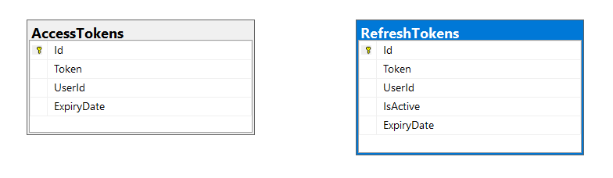

Hình 3. 13. Mô hình quan hệ

1. **XÂY DỰNG WEBSITE QUẢN LÝ ĐÀO TẠO**
   1. **Thiết kế kiến trúc hệ thống**

Kiến trúc:

* Sử dụng **MVC (Model-View-Controller)** để phân chia các thành phần của hệ thống:
* **Model**: Xử lý dữ liệu, kết nối với cơ sở dữ liệu và logic nghiệp vụ.
* **View**: Giao diện người dùng (UI) nơi người dùng có thể tương tác với hệ thống.
* **Controller**: Nhận yêu cầu từ người dùng, gọi logic từ Model và trả kết quả cho View.
* Công nghệ sử dụng:
* **Frontend**: HTML, CSS, JavaScript, ASP.NET MVC cho các trang web động. Đồng thời, dùng FullCalender.js và DataTable.js hỗ trợ quá trình xử lý thời khóa biểu.
* **Backend**: ASP.NET Core cho các API và xử lý dữ liệu phía server.
* **Cơ sở dữ liệu**: SQL Server để lưu trữ dữ liệu sinh viên, giảng viên, điểm số và lịch học.

Các yếu tố phi chức năng:

* **Security:**
* **Authentication and authorization**: Xác thực và ủy quyền người dùng để bảo vệ dữ liệu.
* **Input validation:** Kiểm tra và lọc dữ liệu đầu vào để ngăn chặn các cuộc tấn công injection.
* **Encryption:** Mã hóa dữ liệu nhạy cảm.
* **Performance:**
* **Caching:** Sử dụng caching, JWT để giảm thiểu số lần truy cập cơ sở dữ liệu.
* **Asynchronous programming:** Sử dụng async/await để cải thiện hiệu năng.
* **Scalability:**
* **Horizontal scaling:** Khả năng mở rộng hệ thống bằng cách thêm thêm các máy chủ.
* **Load balancing:** Phân phối tải đều lên các máy chủ.
* **Maintainability:**
* **Coding standards**: Áp dụng các quy tắc viết code thống nhất để tăng tính dễ đọc và bảo trì.
* **Testing:** Viết các unit test, integration test để đảm bảo chất lượng code.
* **Deployment:** Sử dụng các công cụ CI/CD để tự động hóa quá trình xây dựng và triển khai.A
  1. **Thiết kế giao diện**
     1. Giao diện đăng nhập

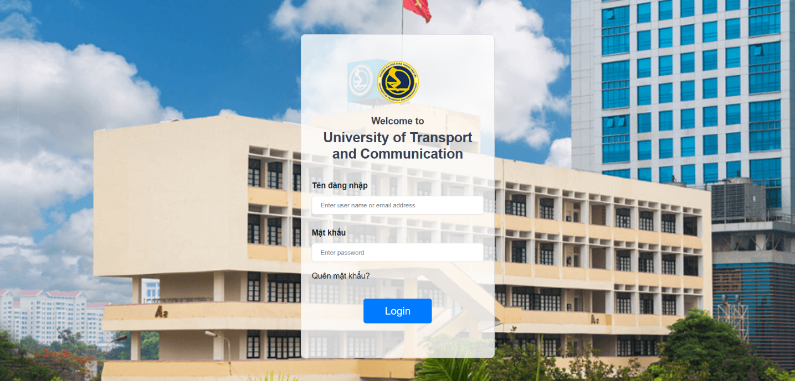

Hình 4. 1. Giao diện đăng nhập

* + 1. Giao diện của người dùng

Sau khi nhập tên đăng nhập và mật khẩu, hệ thống sẽ kiểm tra chức danh của người dùng và chuyển đến giao diện người dùng tương ứng.

Giao diện của hệ thống được thiết kế theo mô hình **Raroz View.** Mỗi giao diện hiển thị sẽ được chi nhỏ thành thanh thanh navbar, điều hướng của đối tượng tương ứng và nội dung chức năng người dùng chọn nhằm đảm bảo sự tối ưu về hiệu suất và trải nghiệm người dùng. Với phong cách thiết kế hiện đại, giao diện mang lại cảm giác thân thiện, dễ sử dụng và hỗ trợ đầy đủ các chức năng nghiệp vụ cần thiết.

* + - 1. Giao diện thanh Navbar



Hình 4. 2. Thanh tìm kiếm

* + - * 1. Hộp thoại thông báo

Khi bấm vào biểu tượng thông báo trên thanh công cụ, hệ thống sẽ hiện thị một cửa sổ con chứa các thông báo gần đây của người dùng.

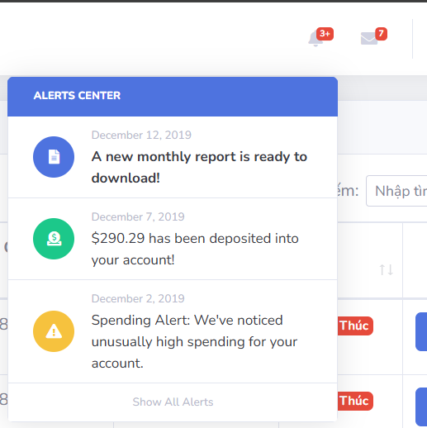

Hình 4. 3. Dialog thông báo

* + - * 1. Hộp thoại tin nhắn

Khi bấm vào biểu tượng tin nhắn trên thanh công cụ, hệ thống sẽ hiện thị một cửa sổ con chứa các thông báo gần đây của người dùng.

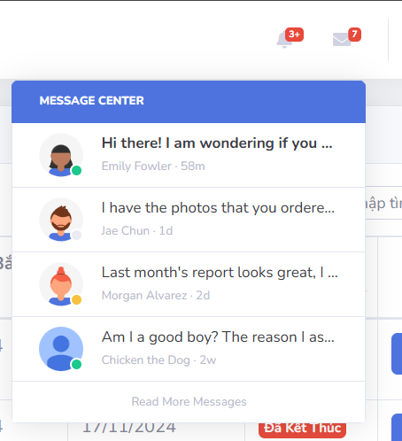

Hình 4. 4. Dialog message

* + - * 1. Giao diện trang thông tin cá nhân

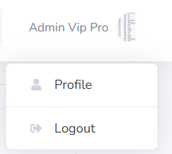

Hình 4. 5. Dialog user

Khi chọn **Logout**, hệ thống sẽ hiện thị thông báo xác nhận lại yêu cầu đăng xuất hoặc sẽ chuyển hướng đến trang thông tin cá nhân khi chọn **Profile.**

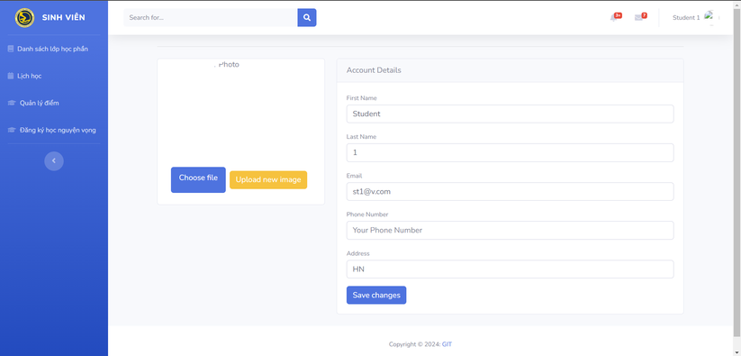

Hình 4. 6. Giao diện thông tin cá nhân

* + - 1. Giao diện của Quản trị viên

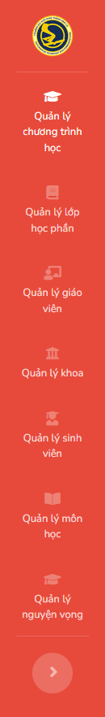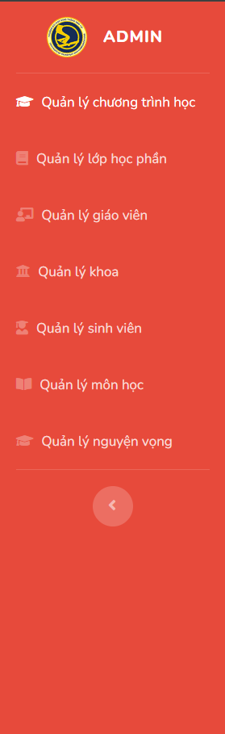

Hình 4. 7. Thanh chức năng của Quản trị viên

* + - * 1. Giao diện Quản lý môn học

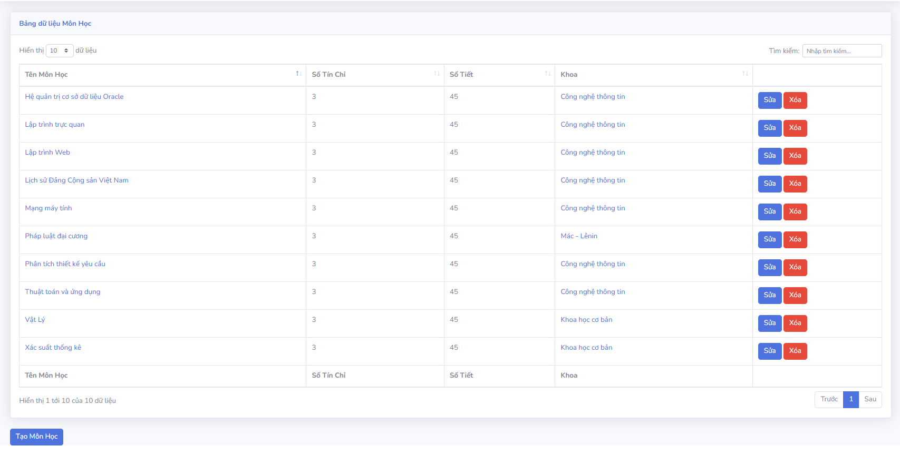

Hình 4. 8. Giao diện Quản lý môn học

Trong giao diện “Quản lý môn học”, quản trị viên (admin) có thể sửa đổi thông tin môn học, xóa môn học và thêm môn học bằng cách bấm vào các nút tương ứng trong giao diện. Đồng thời giao diện sẽ hiện thì ra màn hình con tương ứng cho chức năng đó hoặc để xác nhận lại yêu cầu.

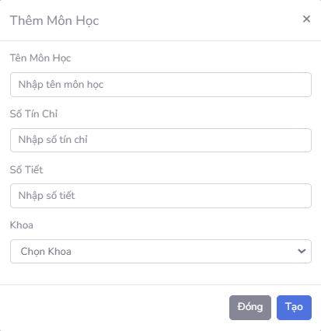

Hình 4. 9. Giao diện thêm môn học

* + - * 1. Giao diện Quản lý Chương trình học

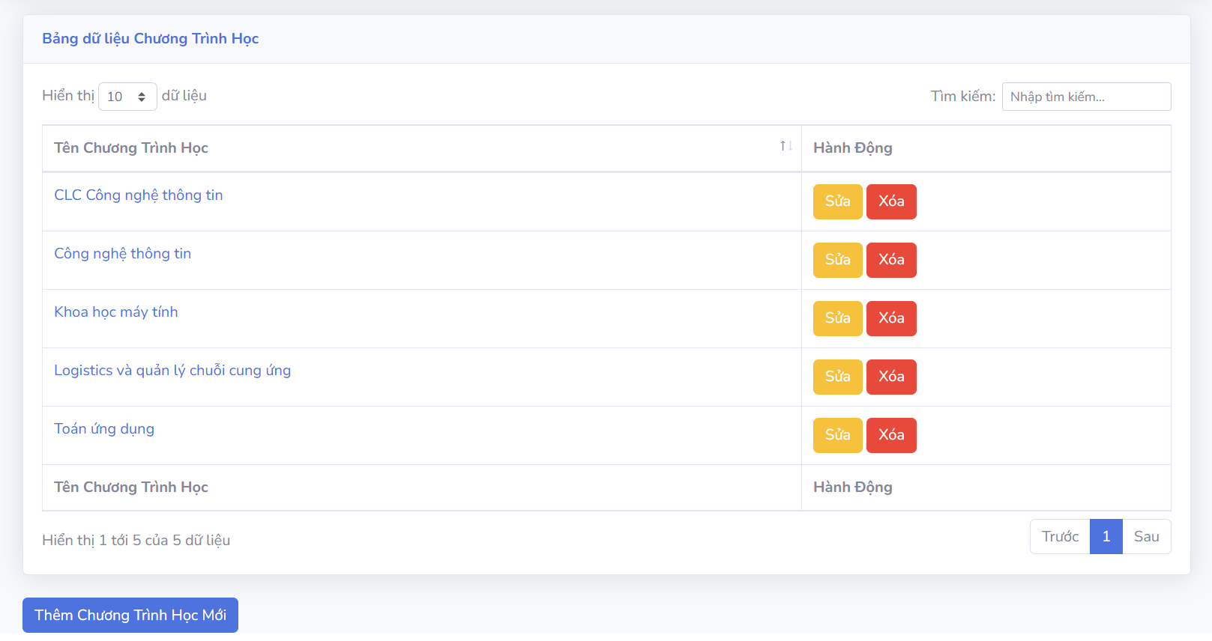

Hình 4. 10. Giao diện Quản lý Chương trình học

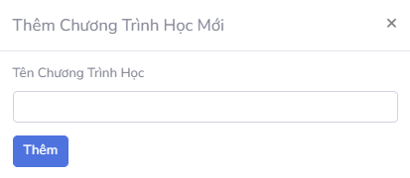

Hình 4. 11. Dialog thêm chương trình học

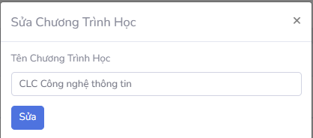

Hình 4. 12. Dialog sửa thông tin

* + - * 1. Giao diện Quản lý Lớp học phần

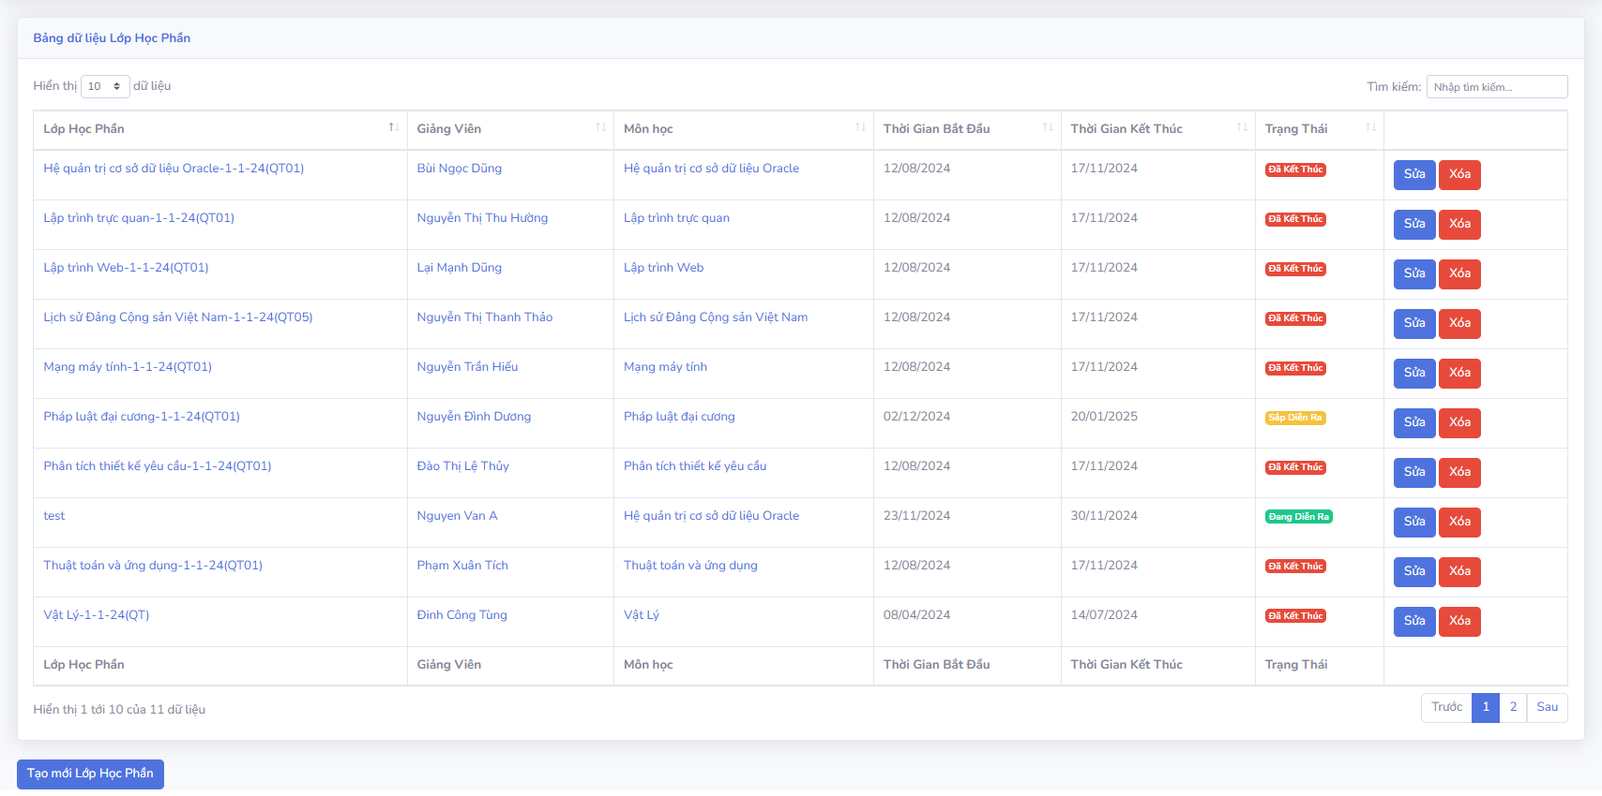

Hình 4. 13. Giao diện Quản lý Lớp học phần

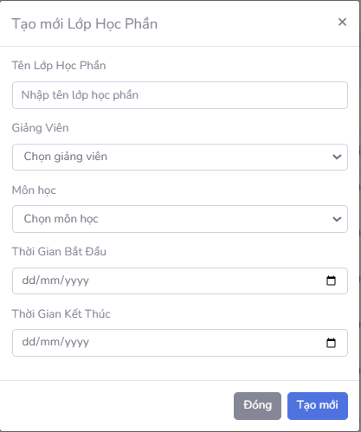

Hình 4. 14. Dialog thêm lớp học phần

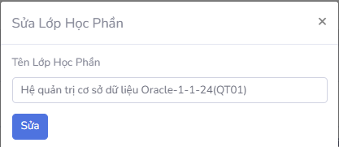

Hình 4. 15. Dialog sửa thông tin lớp học phần

* + - * 1. Giao diện Quản lý Giảng viên

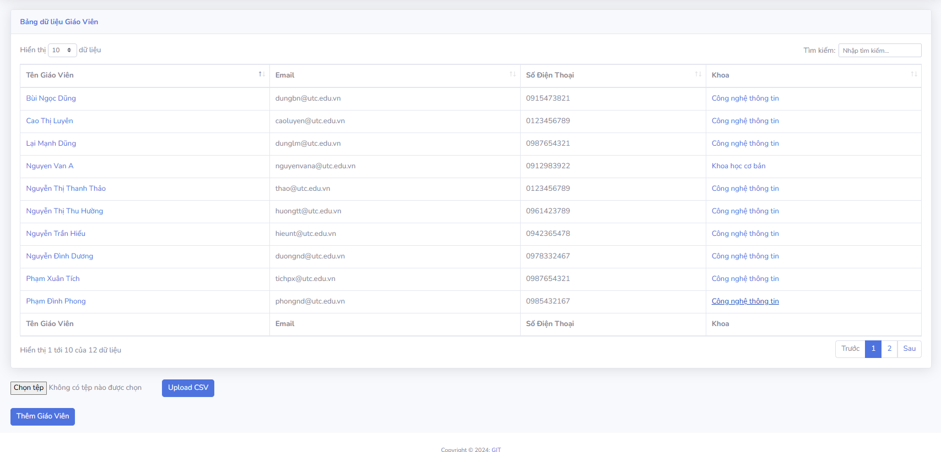

Hình 4. 16. Giao diện Quản lý Giảng viên

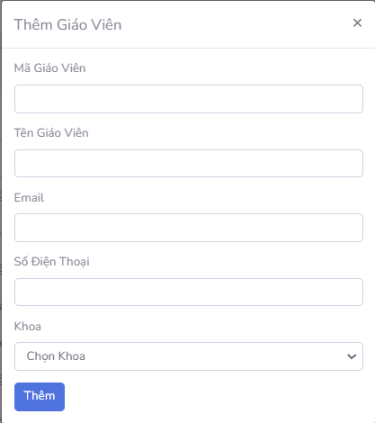

Hình 4. 17. Dialog thêm giảng viên

* + - * 1. Giao diện Quản lý Khoa

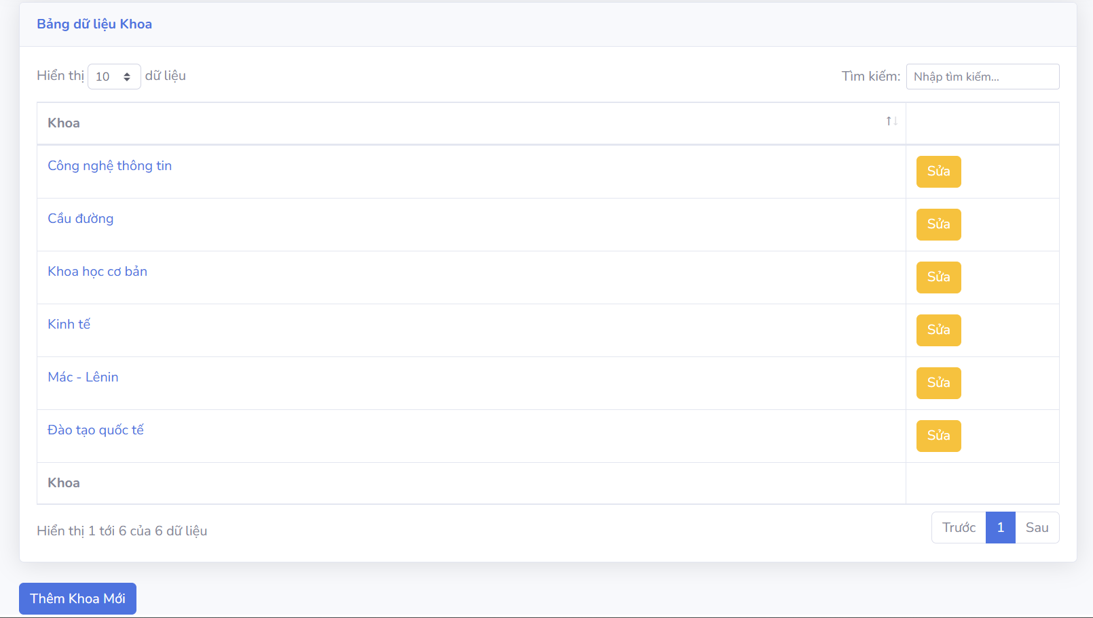

Hình 4. 18. Giao diện Quản lý Khoa

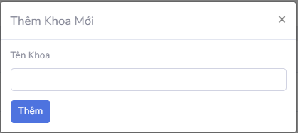

Hình 4. 19. Dialog thêm khoa

* + - * 1. Giao diện Quản lý Sinh viên

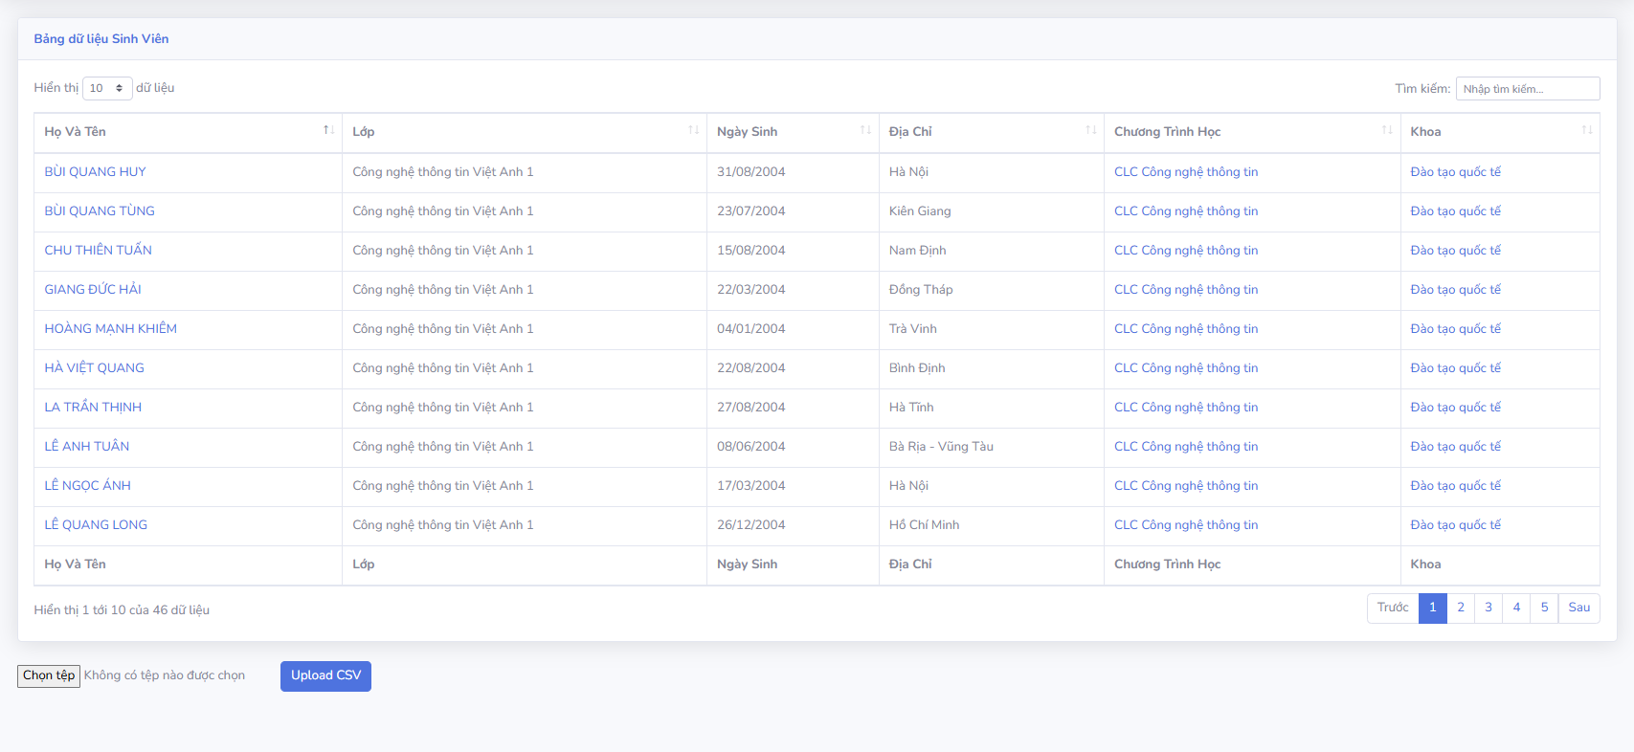

Hình 4. 20. Giao diện Quản lý Sinh viên

* + - * 1. Giao diện Quản Nguyện vọng

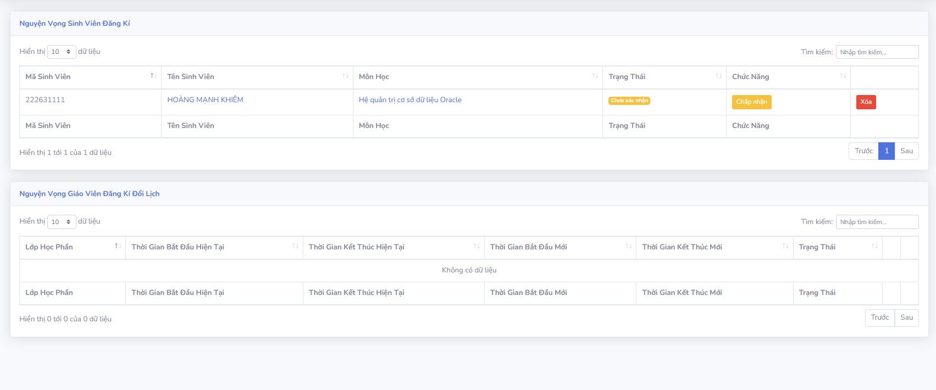

Hình 4. 21. Giao diện Quản lý Nguyện vọng

* + - 1. 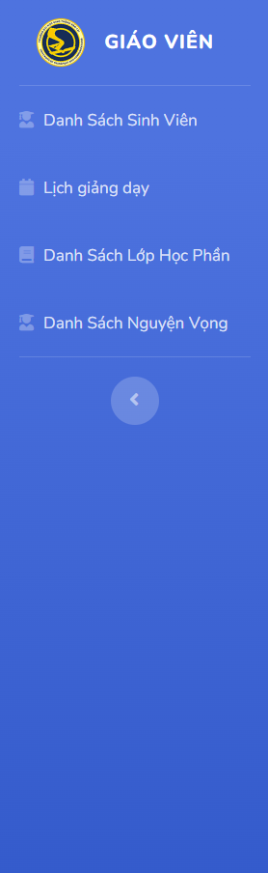Giao diện của Giảng viên

Hình 4. 22. Thanh chức năng của giao diện giảng viên

* + - * 1. Danh sách sinh viên

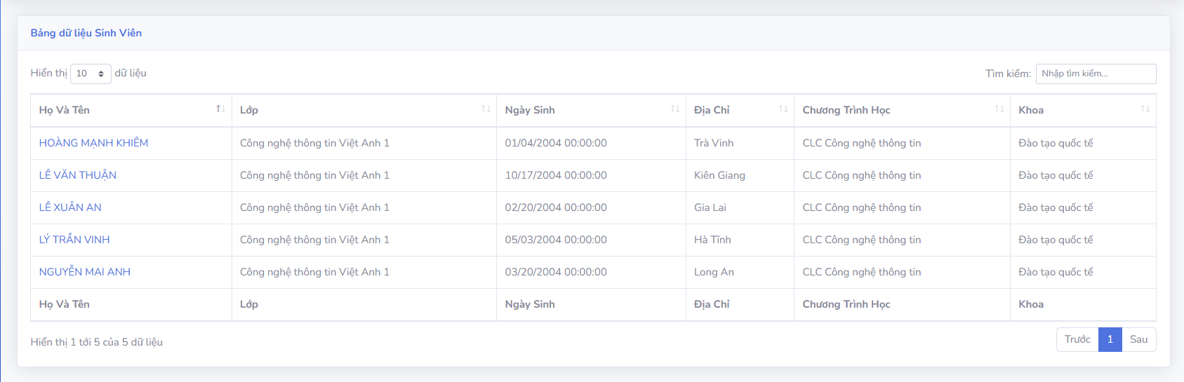

Hình 4. 23. Giao diện Danh sách sinh viên

* + - * 1. Danh sách lớp học phần

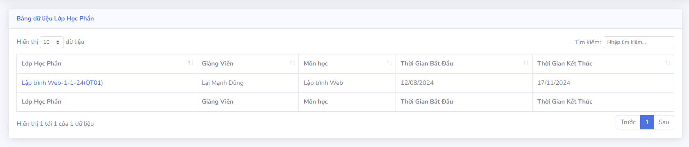

Hình 4. 24. Giao diện Danh sách lớp học phần

* + - * 1. Giao diện Lịch giảng dạy

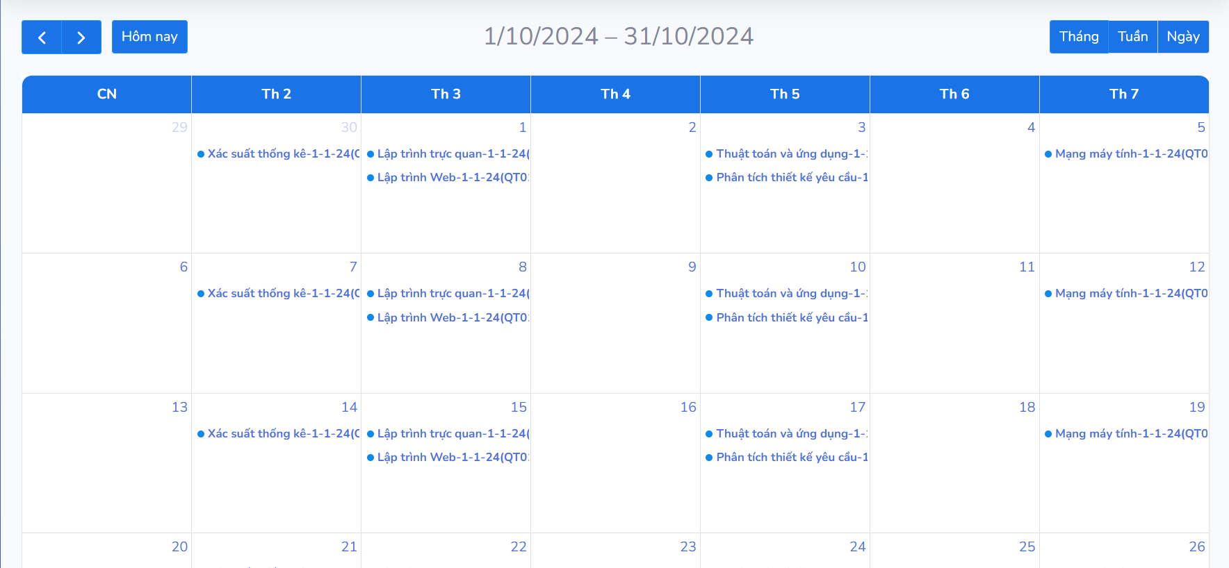

Hình 4. 25. Giao diện lịch giảng dạy

Giao diện sẽ hiển thị lịch giảng dạy các lớp học phần của giảng viên trong một tuần. Người dùng có thể bấm các nút “Hôm nay” để hiện thị lịch ngày hôm nay.

* + - 1. 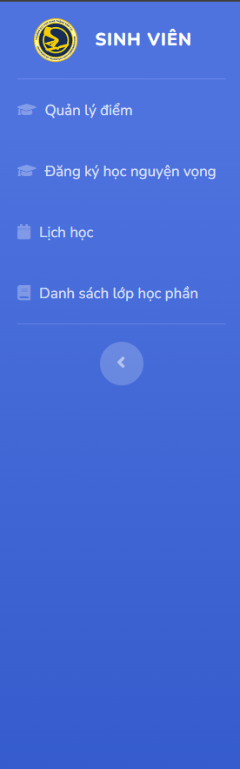Giao diện của Sinh viên

Hình 4. 26. Thanh chức năng của sinh viên

* + - * 1. Giao diện Lịch học



Hình 4. 27. Giao diện Lịch học

* + - * 1. Giao diện Quản lý điểm

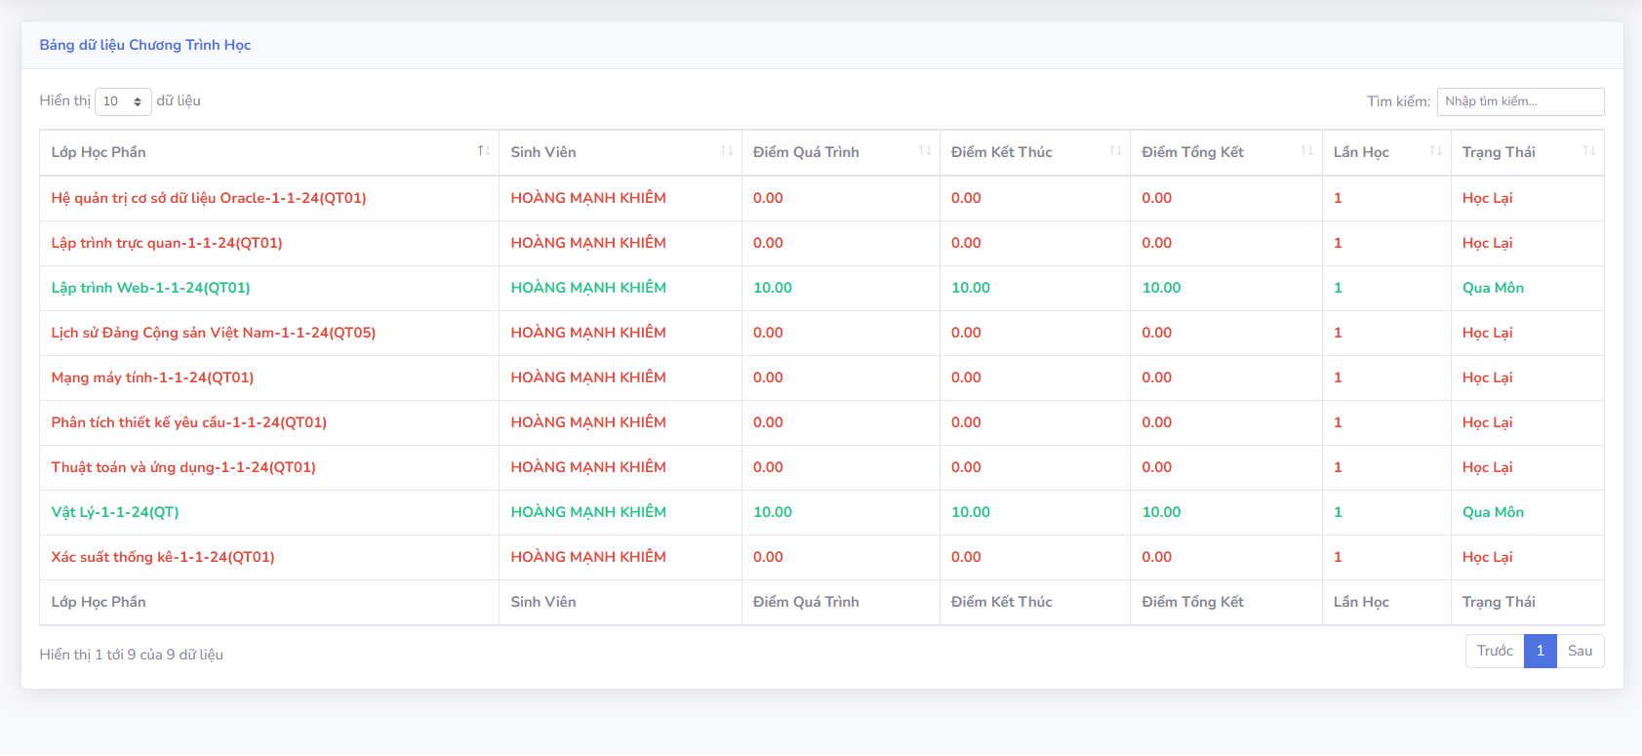

Hình 4. 28. Giao diện Quản lý điểm

* + - * 1. Giao diện Danh sách lớp học phần

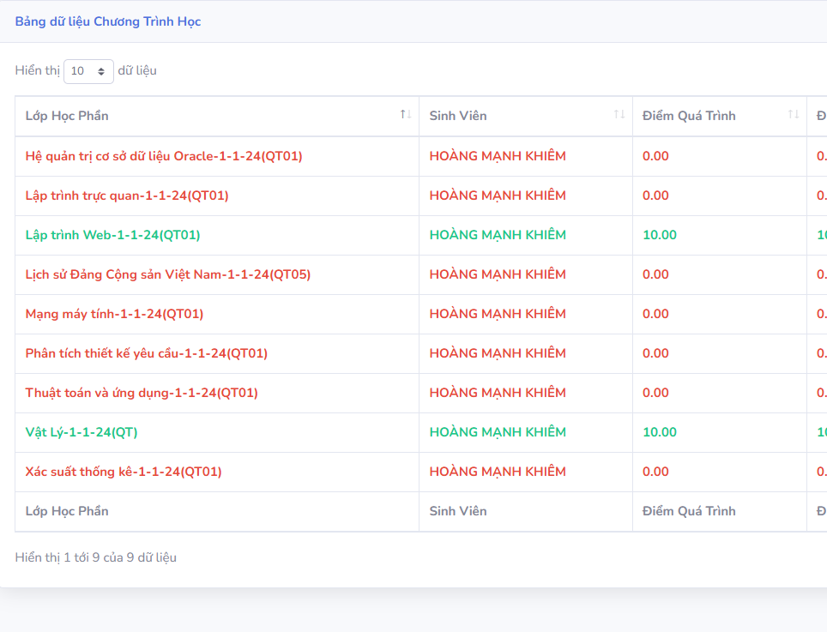

Hình 4. 29. Giao diện Danh sách lớp học phần

* + - * 1. Giao diện Đăng kí nguyện vọng

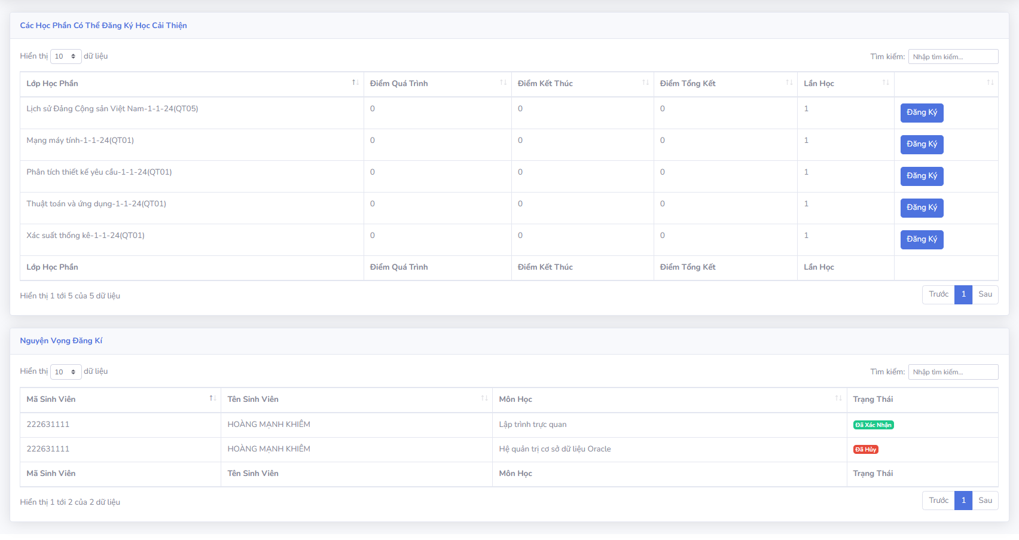

Hình 4. 30. Giao diện Đăng kí nguyện vọng

1. **KẾT LUẬN**
   1. **Kết luận**

Qua quá trình phân tích và thiết kế yêu cầu cho hệ thống Quản lý đào tạo, nhóm em đã nhận thức rõ tầm quan trọng của việc xây dựng một hệ thống quản lý hiệu quả, giúp các cơ sở giáo dục có thể quản lý tốt hơn các hoạt động giảng dạy và học tập. Hệ thống này không chỉ đảm bảo tính chính xác và minh bạch trong việc quản lý thông tin sinh viên, giảng viên và các khóa học, mà còn góp phần nâng cao chất lượng đào tạo và đáp ứng nhu cầu ngày càng cao của người học.

Bài báo cáo đã trình bày chi tiết các yêu cầu chức năng và phi chức năng, đồng thời đưa ra các giải pháp thiết kế phù hợp để đảm bảo hệ thống hoạt động ổn định, dễ dàng bảo trì và phát triển trong tương lai. Tuy nhiên, việc triển khai và hoàn thiện hệ thống còn gặp phải những thách thức nhất định, đặc biệt trong việc tích hợp với các hệ thống khác và xử lý dữ liệu lớn.

Hy vọng rằng, với những đề xuất và giải pháp trong báo cáo này, hệ thống Quản lý đào tạo sẽ góp phần nâng cao hiệu quả công tác giảng dạy và học tập, hỗ trợ các cơ sở giáo dục phát triển bền vững và đáp ứng yêu cầu đổi mới của ngành giáo dục trong thời kỳ hiện đại.

* 1. **Hướng phát triển trong tương lai**

Sau khi hoàn thiện hệ thống quản lý đào tạo cơ bản, bạn có thể định hướng phát triển thêm các chức năng và tính năng nhằm nâng cao hiệu quả, mở rộng khả năng sử dụng, và đáp ứng tốt hơn nhu cầu của các bên liên quan. Dưới đây là một số hướng phát triển:

1. Mở rộng tính năng hệ thống

* Hỗ trợ trực tuyến (E-learning)
* Quản lý thời khóa biểu thông minh
* Quản lý nghiên cứu khoa học

1. Cải thiện trải nghiệm ngưởi dùng

* Thiết kế giao diện hiện đại, thân thiện với người dùng.
* Cung cấp ứng dụng di động để sinh viên và giảng viên dễ dàng truy cập.
* Tích hợp trợ lý ảo AI để hỗ trợ sinh viên và giảng viên tra cứu thông tin nhanh chóng.

1. Tích hợp công nghệ mới

* Trí tuệ nhân tạo (AI)
* Dữ liệu lớn (Big Data)
* Blockchain

1. Tích hợp với hệ thống khác

* Hệ thống thanh toán học phí trực tuyến
* Cổng thông tin phụ huynh
* Hệ thống thư viện số

1. Tăng cường bảo mật và an toàn dữ liệu

* Tích hợp cơ chế phát hiện và ngăn chặn các cuộc tấn công mạng.
* Đảm bảo tuân thủ các quy định về bảo mật dữ liệu như GDPR (đối với quốc tế) hoặc Nghị định 64/2007/NĐ-CP tại Việt Nam.
* Triển khai hệ thống sao lưu dữ liệu tự động và cơ chế khôi phục dữ liệu trong trường hợp sự cố.

1. Phát triển cộng đồng người dùng

* Diễn đàn học tập và trao đổi
* Cổng thông tin tuyển dụng và thực tập

1. Hỗ trợ đa ngôn ngữ: phục vụ sinh viên nước ngoài, trao đổi sinh viên.

**LỜI CẢM ƠN**

Trước hết, nhóm em xin bày tỏ lòng biết ơn sâu sắc tới cô, người đã hướng dẫn và cung cấp những kiến thức quý báu trong suốt quá trình thực hiện đề tài. Những lời khuyên và chỉ dẫn của cô đã giúp nhóm em hoàn thiện bài báo cáo này một cách tốt nhất.

Chúng em cũng xin cảm ơn các thầy cô, bạn bè và những người đã tạo điều kiện và hỗ trợ nhóm em trong quá trình nghiên cứu và thực hiện đề tài. Sự động viên, giúp đỡ của mọi người là nguồn động lực lớn lao để nhóm em hoàn thành bài báo cáo này.

Cuối cùng, nhóm em xin cảm ơn gia đình đã luôn ủng hộ và tạo điều kiện tốt nhất cho nhóm em trong suốt quá trình học tập và nghiên cứu.